# BỘ LAO ĐỘNG THƯƠNG BINH & XÃ HỘI TRƯỜNG CAO ĐẲNG CÔNG NGHỆ THÔNG TIN TP.HCM KHOA CÔNG NGHỆ THÔNG TIN-ĐIỆN TỬ



**BÁO CÁO TIỂU LUẬN  
MÔN HỌC: HTQLND_CMS_WORDPRESS**

**Đồ Án Cuối Kỳ - Thiết kế website theo mẫu**

**Giảng viên hướng dẫn: LÊ THỊ QUỲNH CHI**

**Sinh viên thực hiên: Nguyễn Công Xuân Hùng MSSV:501210064**

**Tên nhóm học phần:HTQLND_HK1.22-23_CD21CT.N8_T3**

**Học kỳ: 1 Năm học: 2022-2023**

**Tp.Hồ Chí Minh, tháng 11 năm 2022**

**NHẬN XÉT CỦA GIẢNG VIÊN HƯỚNG DẪN**

Tp. HCM, ngày….tháng…..năm………  
 (chữ ký và ghi rõ họ tên)

NỘI DUNG

Phần I.Menu Và Footer 1

1.Menu 1

2.Footer 10

Phần II:Trang Chủ 36

1.Header 36

2. Block 1 40

3. Block 2 46

4. Block 4 52

5. block 5 61

6. block 6 66

Phần III:Trang About us 75

1.Header 75

2.Block 1 79

3.Block 2 92

4.Block 3 98

5.Block 4 103

Phần IIII:Trang Contact 111

1.Block 1 111

2. Nút back to home 129

Phần IV:Poppup 131

Phần V: Liên Hệ 139

1.Chức năng gọi điện , zalo , message 139

2.Chức năng gửi thông tin 140

Phần VI: Bài Viết Chuẩn Seo 150

Phần VII: KẾT LUẬN 162

**DANH MỤC CÁC HÌNH, BẢNG BIỂU VÀ SƠ ĐỒ**

Trang

Hình 2.1 7

Hình 2.2 8

Bảng 2.1 9

Bảng 2.2 10

Sơ đồ 3.1 11

Sơ đồ 3.2 15

# Phần I.Menu Và Footer

## 1.Menu

**Bước 1:** Chọn 1 Section gồm 4 cột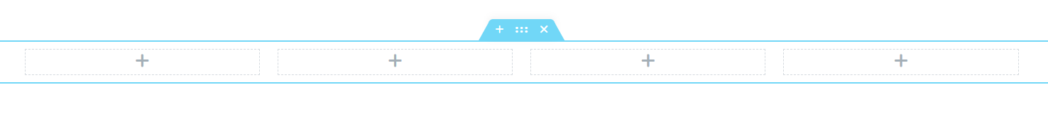

Bước 2: Click vào Section , Và chọn màu Backgound

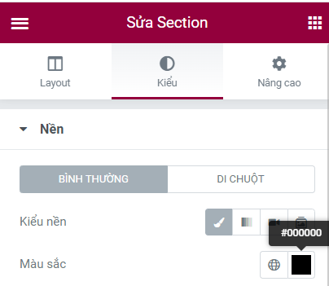

**Bước 2:** Trong elementor kéo hình ảnh và thả vào cột 1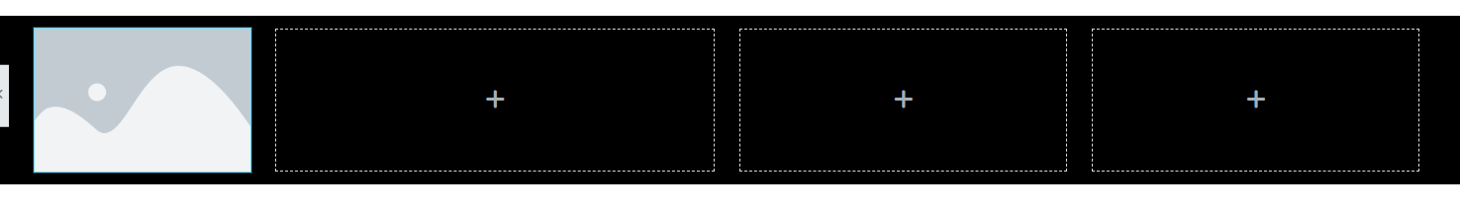

**Bước 3:** Chọn ảnh muốn thêm vào

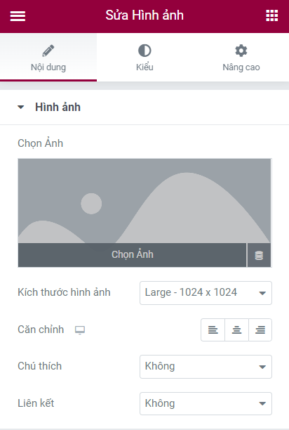

**Bước 4**: Setting cho ảnh như sau

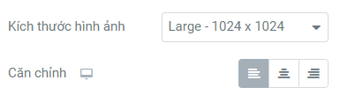

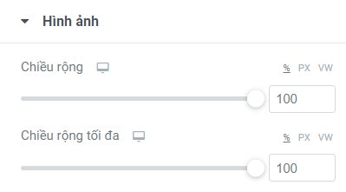

**Bước 5:** Trong elementor kéo nav menu thả vào cột 2

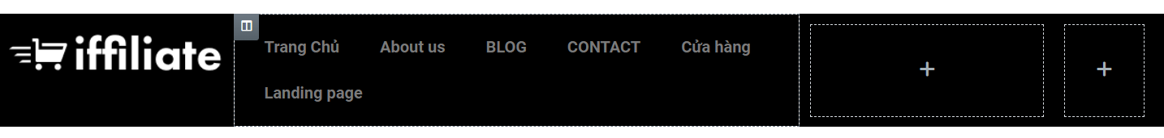

**Bước 6:** Trong Nav menu setting như sau

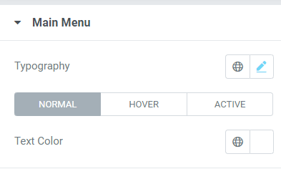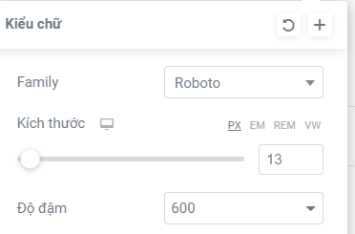

**Bước 7:** Trong elementor kéo icon thả Inner section vào cột 3

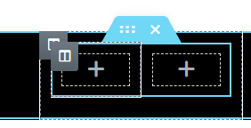

**Bước 8**: Trong elementor kéo Icon thả vào

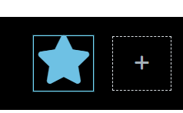

**Bước 9:** Click vào Icon Library chọn Icon mình muốn

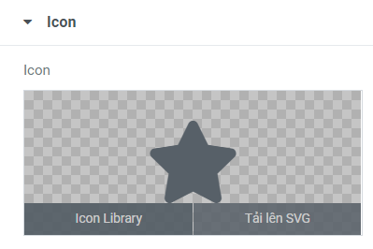

**Bước 10:** Trong Icon setting như sau

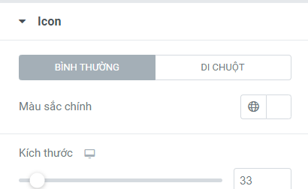

**Bước 11:** Trong elementor kéo thẻ heading thả vào 2 lần 

**Bước 12:** Sửa Tiêu Đề cho thẻ heading 1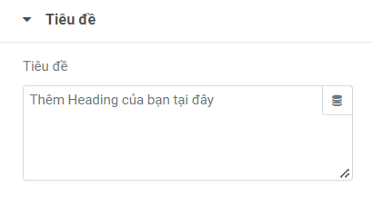

**Bước 13:**Trong thẻ heading setting như sau

-Nội Dung

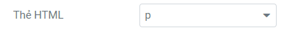

-Kiểu

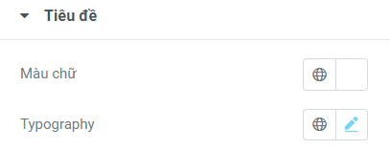

-Typography

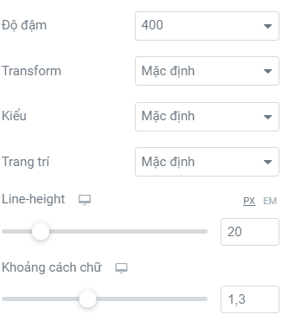

-Nâng cao

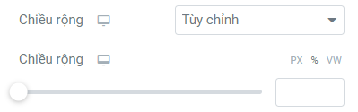

**Bước 14:** Thẻ heading 2 làm tương tự thẻ heading 1 và Setting như sau:

-Nội Dung:

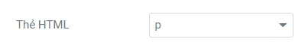

-Kiểu:

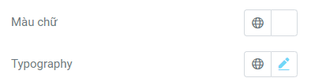

-Typography:

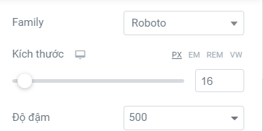

**Bước 15:** Trong elementor kéo thẻ heading thả vào cột số 4

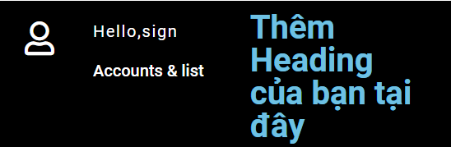

**Bước 16:** Sửa Tiêu đề

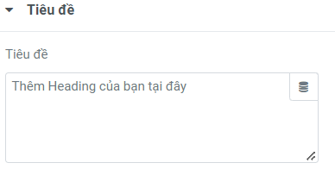

**Bước 17 :** Setting thẻ heading như sau

-Nội Dung

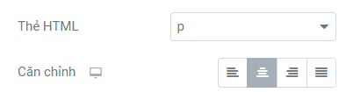

-Kiểu:

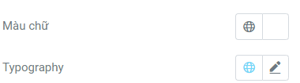

-Nâng cao:

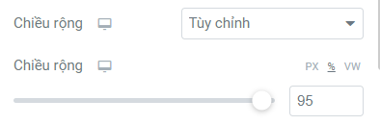

**Bước 18:** Trong elementor kéo thẻ Menu Cart thả vào cột số 4

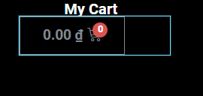

**Bước 19:** Trong Menu Cart setting như sau

-Nội Dung:

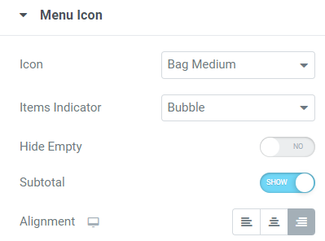

-Kiểu :

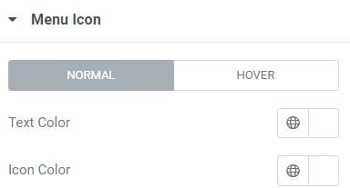

**Bước 20 :** Chọn tất cả các cột và setting như sau :

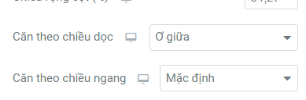

**Bước 21** : Kết Quả



## 2.Footer

**Bước 1:** Chọn Section gồm 4 cột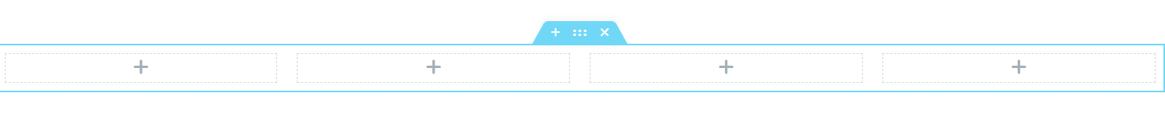

**Bước 2:** Chọn Section và setting như sau

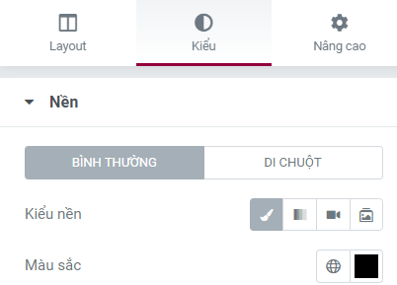

**Bước 3:** Trong elementor kéo thẻ heading thả vào cột 1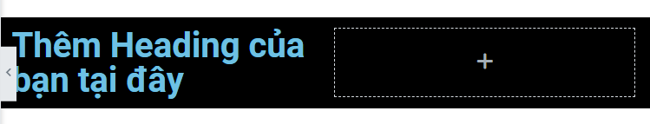

**Bước 4:** Chọn Thẻ Heading và Setting như sau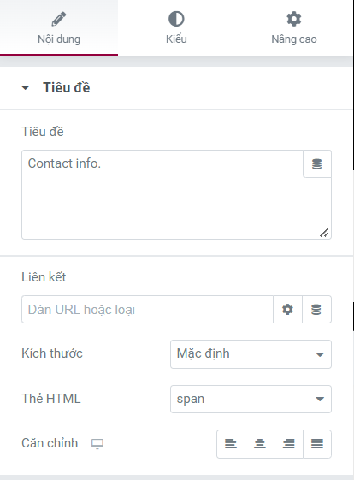

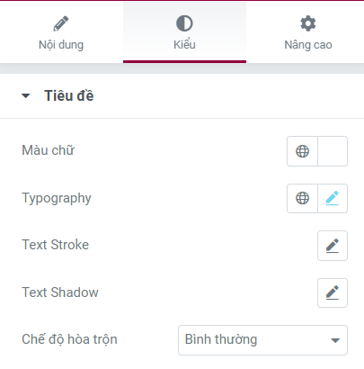

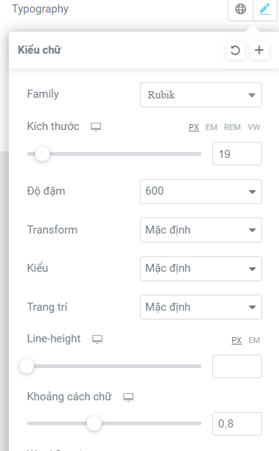

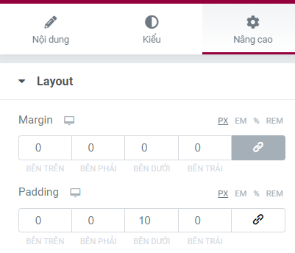

**Bước 5:** Trong Elementor kéo Hộp icon thả vào cột 1

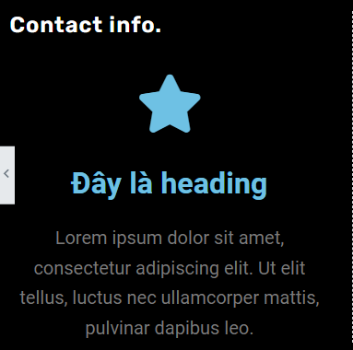

**Bước 6:** Chọn Hộp icon và setting như sau

-Nội Dung:

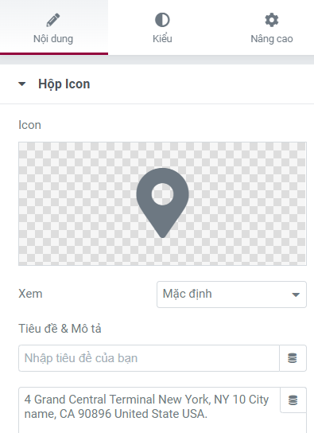

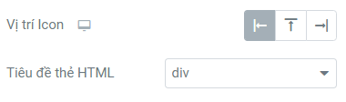

-Kiểu:

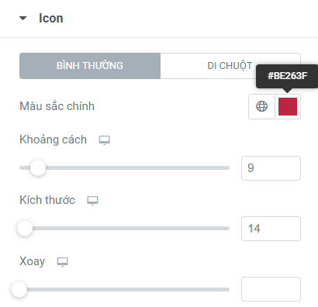

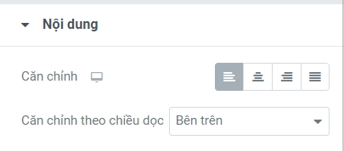

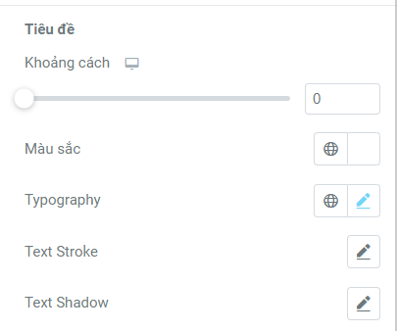

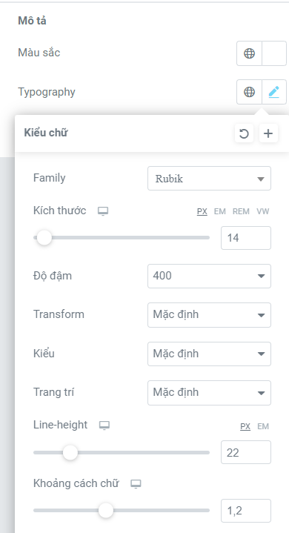

**Bước 7 :** Click vào hộp icon và chọn nhân đôi sau đó sửa phần phần mô tả

Và icon

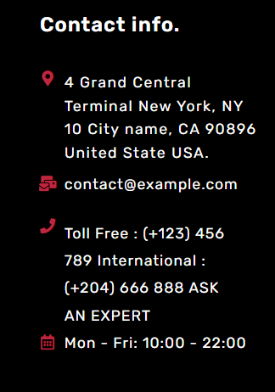

**Bước 8:** Trong elementor kéo thẻ heading thả vào cột số 2



**Bước 9:** Chọn thẻ heading và setting như sau

-Nội Dung:

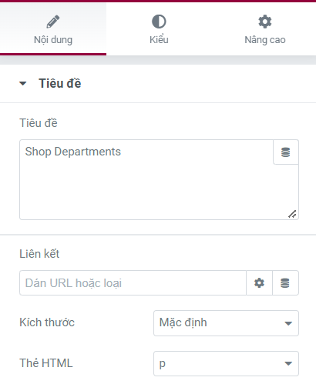

-Kiểu:

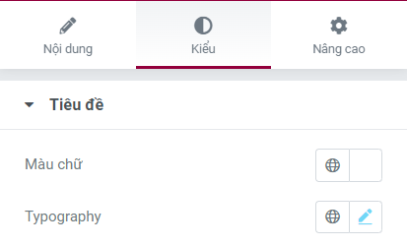

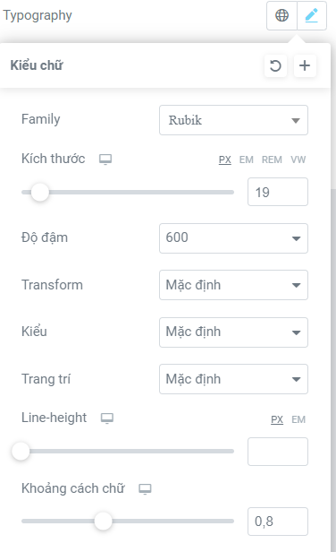

-Nâng Cao:

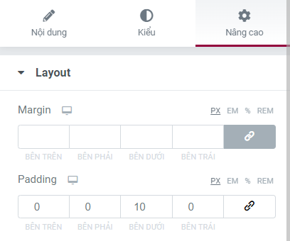

-Kết quả:



**Bước 10:** Trong elementor kéo Hộp icon thả vào cột số 2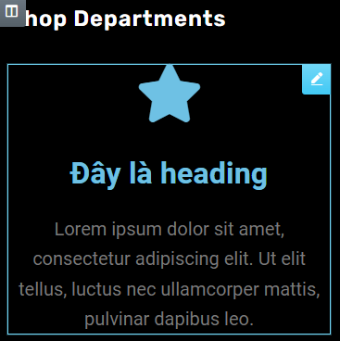

**Bước 11:** Chọn Hộp Icon và setting như sau

-Nội Dung:

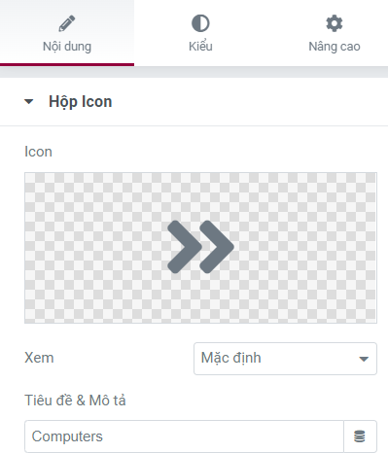

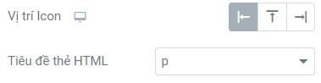

-Kiểu:

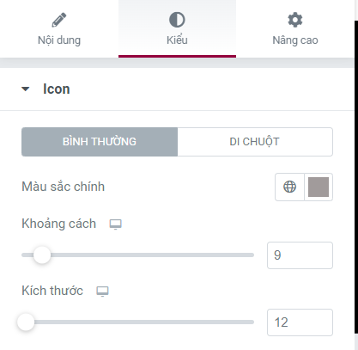

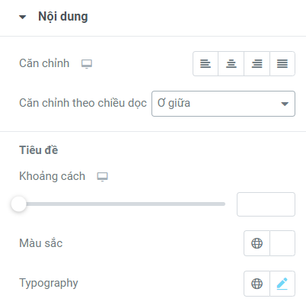

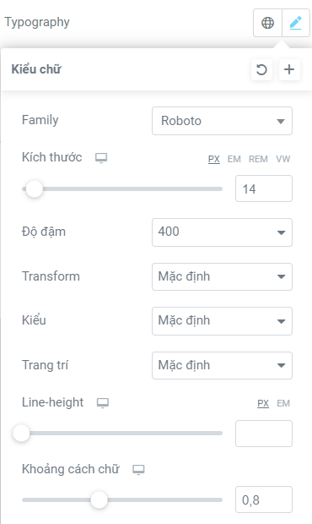

**Bước 12:** Chọn Hộp Icon và chọn nhân đôi sau đó sửa Icon và Nội dung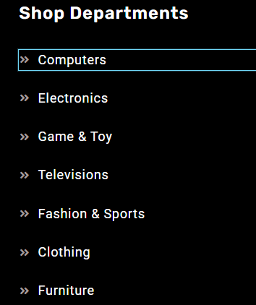

**Bước 13:** Trong cột số 3 sẽ copy từ cột số 2 và đưa sang

-Chọn thẻ Heading About us trong phần nâng cao setting như sau:

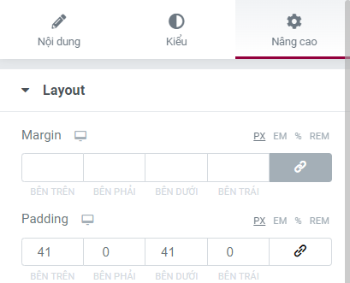

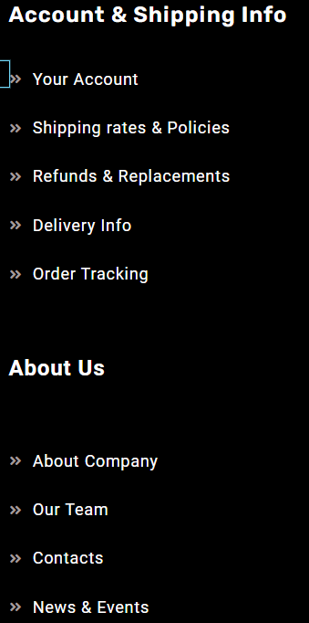

**Bước 14:** Trong elementor kéo thẻ heading thả vào cột số 4

**Bước 15:** Chọn thẻ heading và setting như các thẻ heading đã làm



**Bước 16:** Trong elementor kéo thẻ heading thả vào cột số 4



**Bước 17:** Chọn thẻ heading và setting như sau

-Nội Dung:

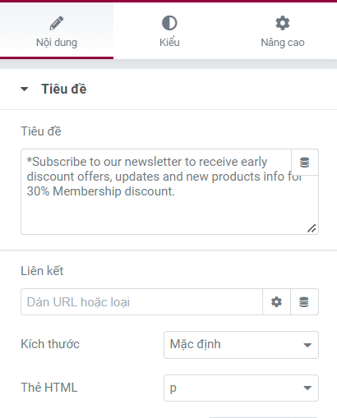

-Kiểu:

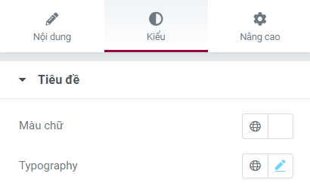

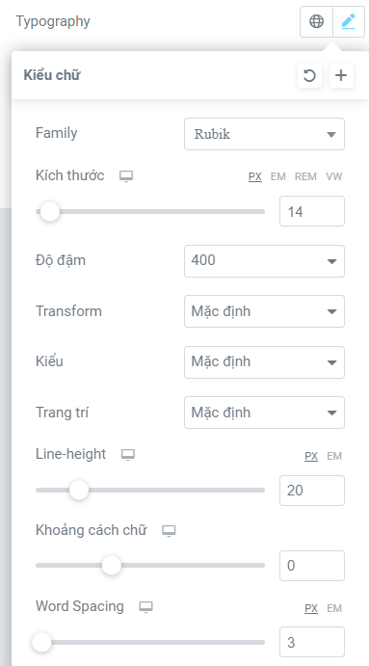

-Kết quả:

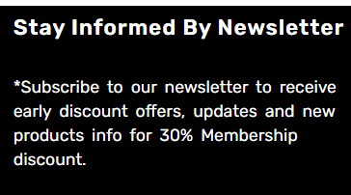

**Bước 18:** Trong elementor kéo khoảng đệm thả vào cột số 4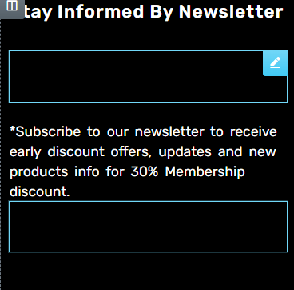

**Bước 19:** Chọn Khoảng đệm và setting như sau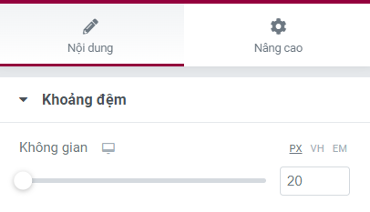

Kết Quả

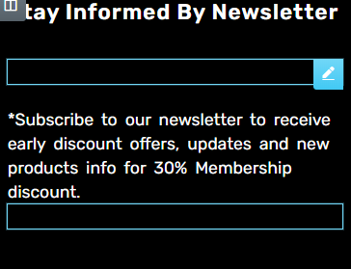

**Bước 20:** Trong elementor kéo HTML thả vào cột số 4

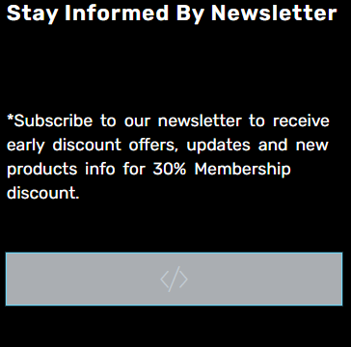

**Bước 21:** Chọn HTML và setting như sau

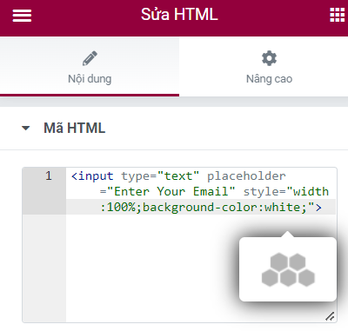

Kết quả:

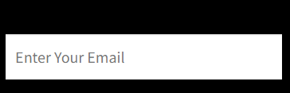

**Bước 22:** Trong Elementor Kéo Icon thả vào cột số 4

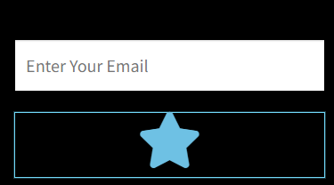

**Bước 23:** Chọn Icon và setting như sau

-Nội dung:

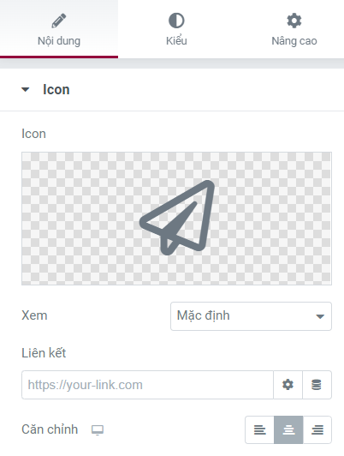

-Kiểu :

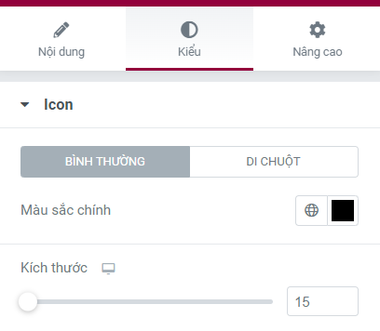

-Nâng cao:

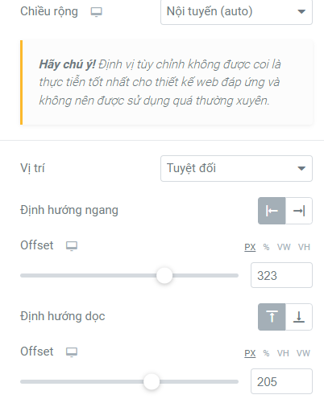

Kết quả:

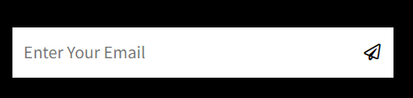

**Bước 24:** Chọn thẻ heading đầu và copy

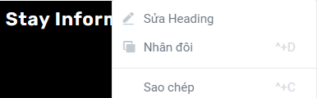

**Bước 25:** Sửa nội dung

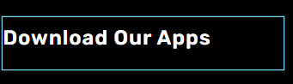

**Bước 26:** Trong elementor kéo hình ảnh thả vào cột số 4



**Bước 27:** Chọn hình ảnh và chọn ảnh cần thêm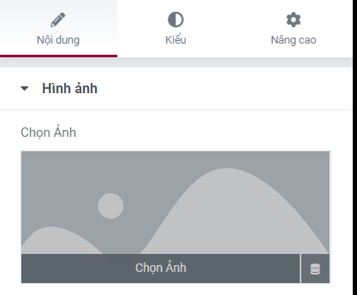

Kết quả:



**Bước 28:** Chọn section mới



**Bước 29:** Trong elementor kéo Đường phân cách thả vào và setting như sau

-Kiểu :

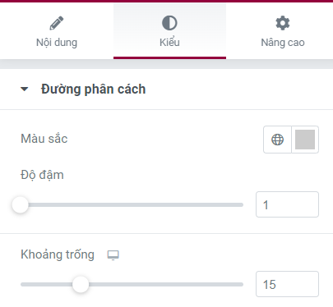

Kết Quả:

**Bước 30:** Trong elementor kéo Inner section thả vào

**Bước 31:** Trong elementor kéo Thẻ Heading thả vào cột Inner section 1



**Bước 32:** Chọn Thẻ Heading và setting như sau

-Nội Dung:

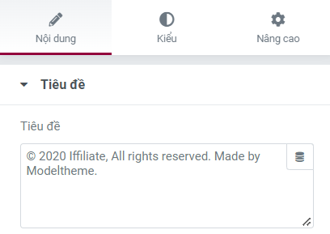

-Kiểu :

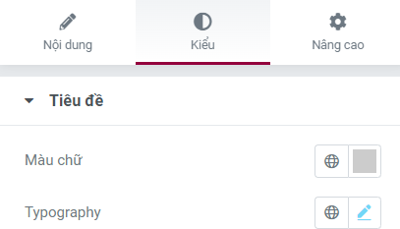

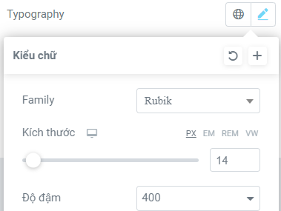

-Nâng cao:

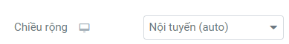

Kết quả : 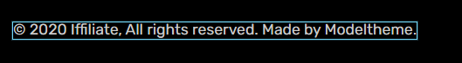

**Bước 33:** Trong elementor kéo hình ảnh thả vào cột Inner Section 2



**Bước 34**: Chọn hình ảnh và setting như sau

-Nội Dung:

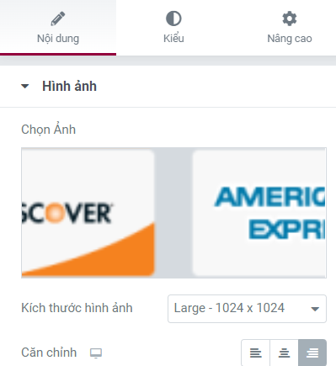

-Kiểu :

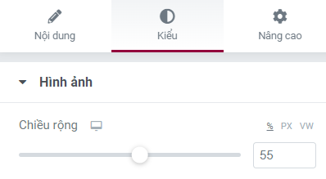

Kết quả: 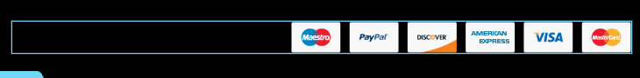

**Bước 35**: Chọn Sửa Section và setting như sau

-Nâng cao:

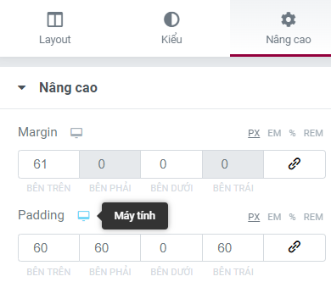

**Bước 36**: Kết quả sau khi hoàn thành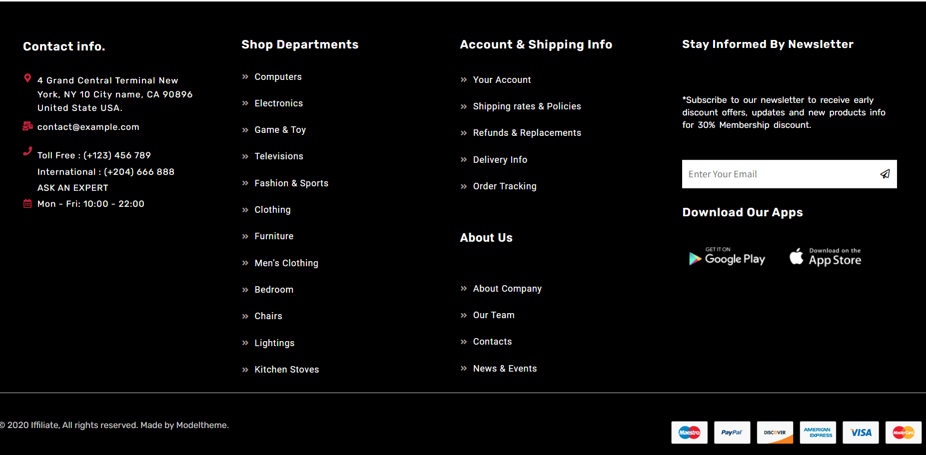

# Phần II:Trang Chủ

## 1.Header

**Bước1**:Chọn Section 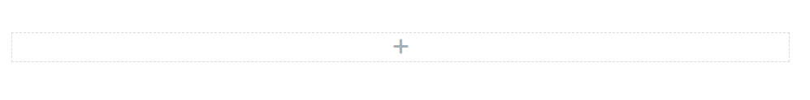

**Bước 2:** Trong elementor kéo ảnh thả vào

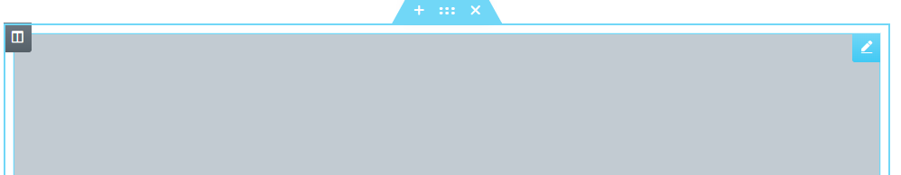

**Bước 3:** Kết quả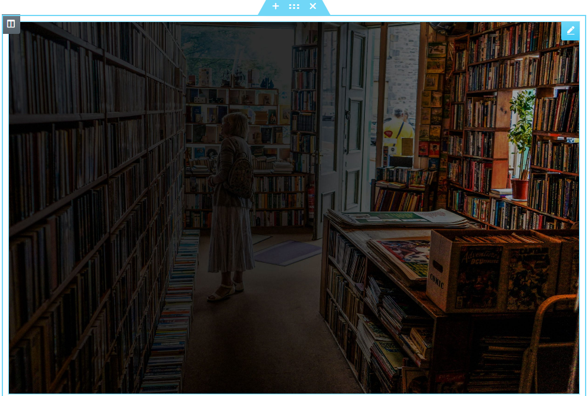

**Bước 4:** Tạo 1 section mới



**Bước 5:** Trong elementor kéo thẻ heading thả vào

**Bước 6:** Chọn thẻ heading và setting như sau

-Nội dung:

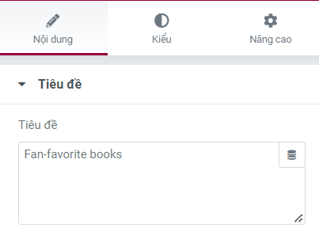

-Kiểu:

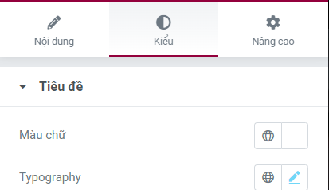

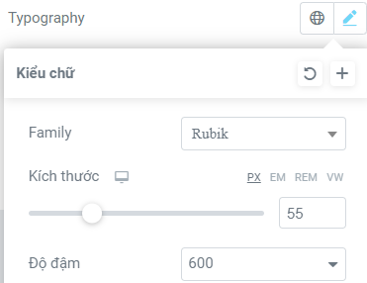

Kết Quả: 

**Bước 7:** Chọn thẻ heading và nhân đôi sau đó sửa nội dung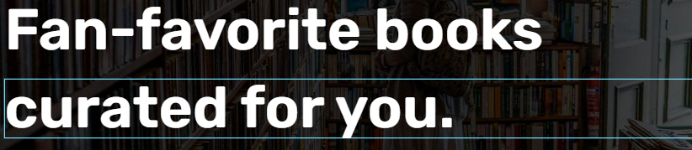

**Bước 8:** Trong elementor kéo trình chỉnh sửa văn bản thả vào



**Bước 9 :** Chọn trình chỉnh sửa văn bản và setting như sau

-Nội Dung:

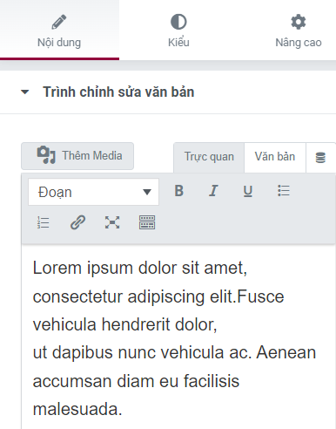

-Kiểu:

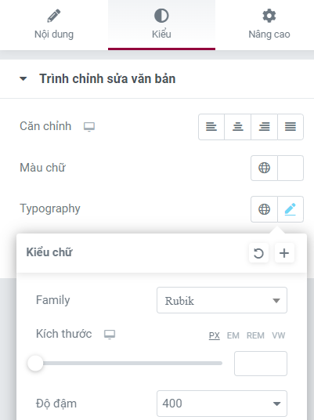

Kết quả: 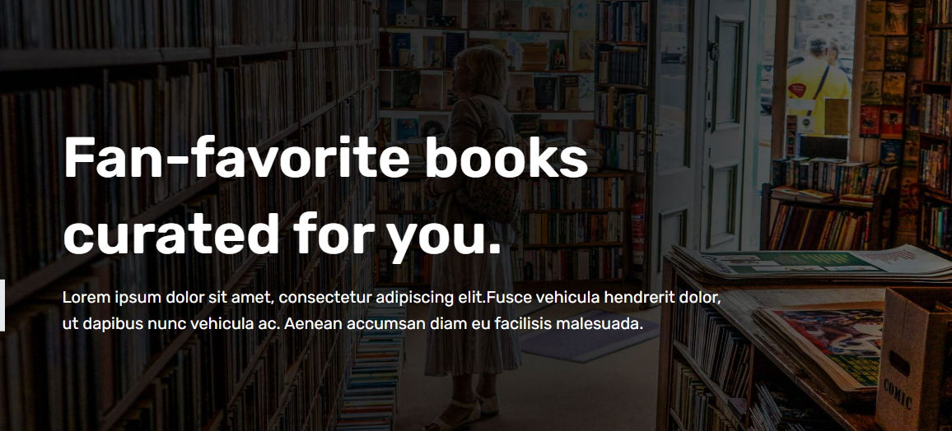

## 2. Block 1

**Bước 1:** Tạo 1 section mới gồm 3 cột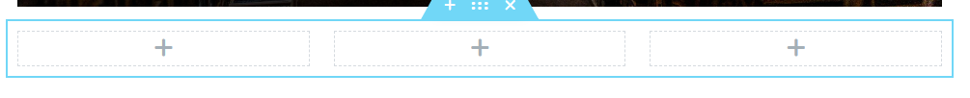

**Bước 2:** Kéo Inner section thả vào 3 cột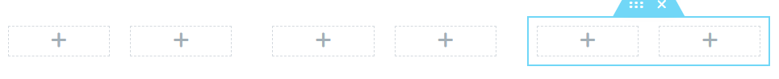

**Bước 3:** Trong elementor kéo ảnh thả vào 3 cột của Inner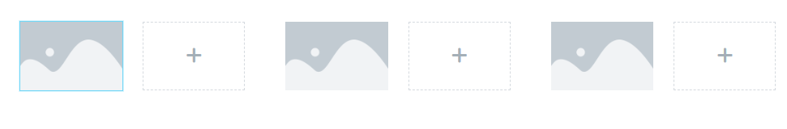

**Bước 4:** Chọn ảnh và setting như sau:

-Kiểu:

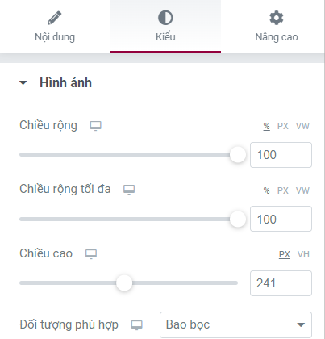

Kết quả:

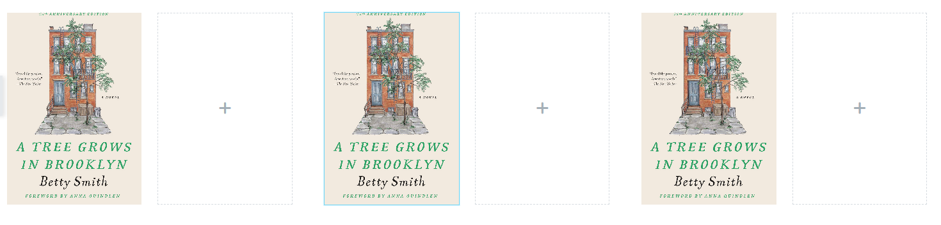

Bước 5: Trong elementor kéo thẻ heading thả vào



**Bước 6:** Chọn thẻ heading và setting như sau:

-Nội dung:

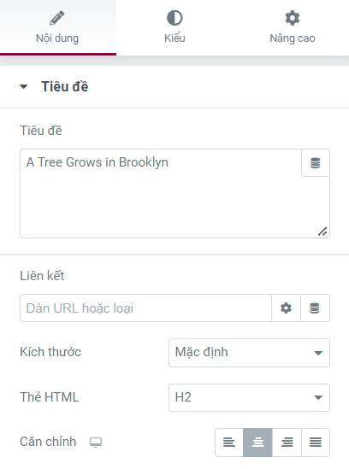

-Kiểu:

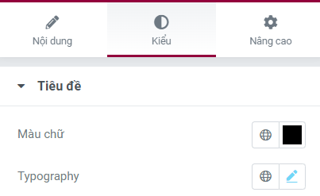

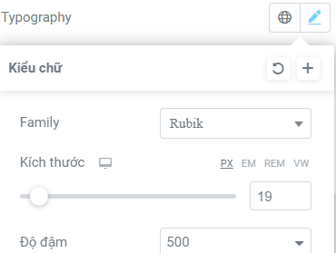

Kết Quả: 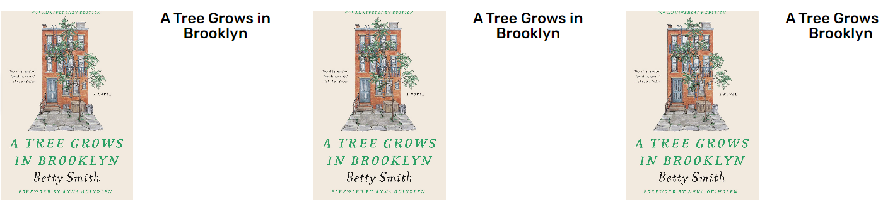

**Bước 7:** Trong elementor kéo thêm 2 thẻ heading thả vào

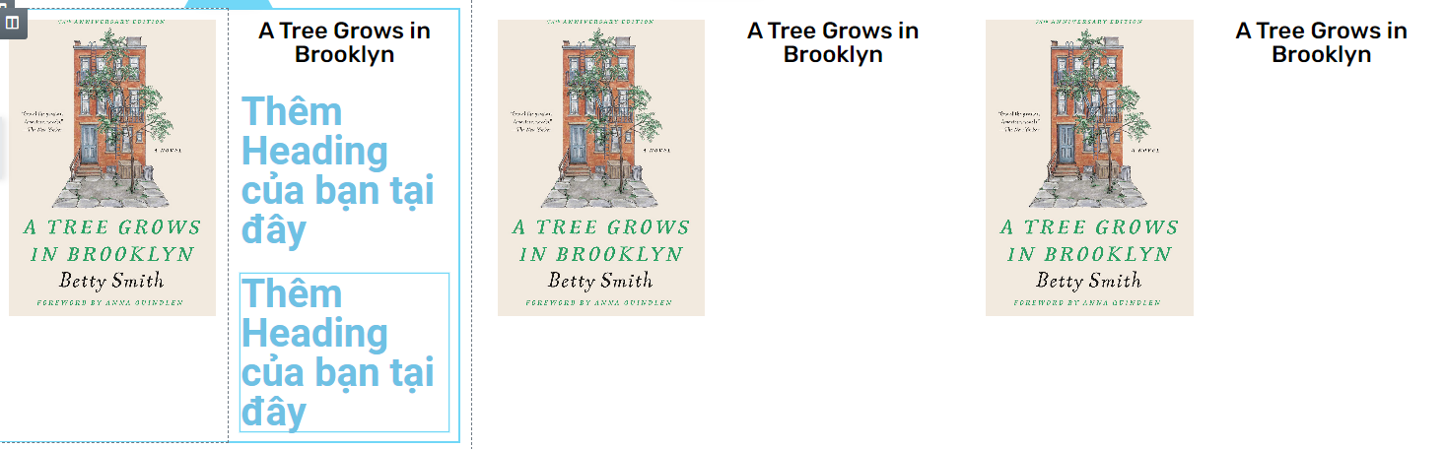

**Bước 8 :** Chọn thẻ heading 1 và setting như sau

-Nội Dung:

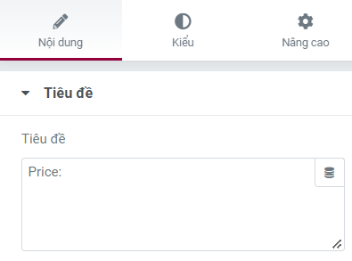

-Kiểu:

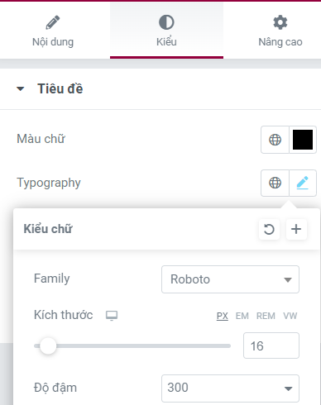

-Nâng cao:

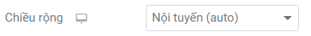

**Bước 9:** Chọn thẻ heading 2 và setting như sau

-Nội dung:

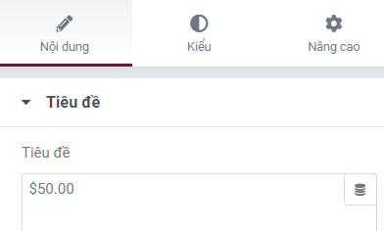

-Kiểu:

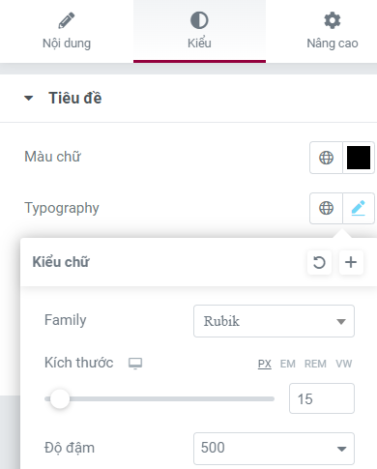

Kết Quả: 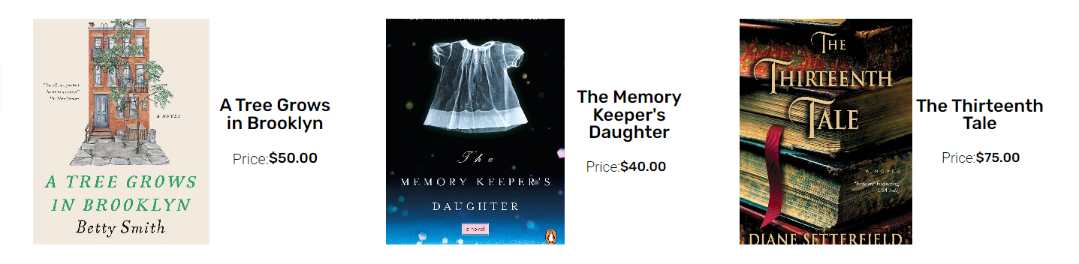

**Bước 10:** Chọn Section và sửa như sau

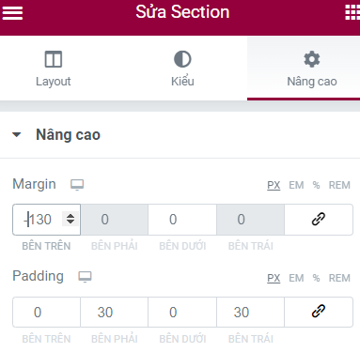

Kết Quả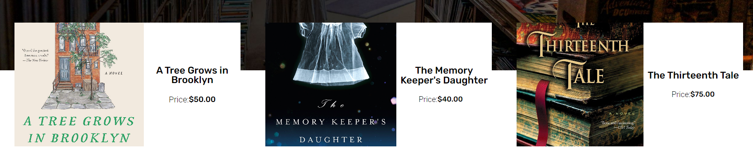

## 3. Block 2

**Bước 1:** Cài và kích hoạt plugin Premium Addons for Elementor****

**Bước 2:** Tạo 1 section mới

**Bước 3:** Trong elementor Kéo Media Grid thả vào Section

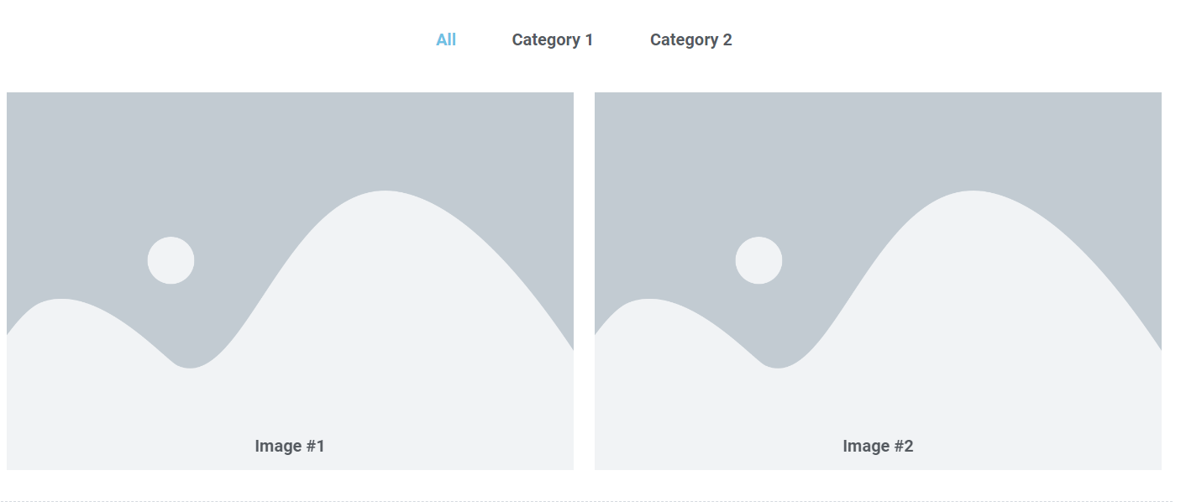

**Bước 4:** Chọn Media Grid và setting như sau

-Nội Dung:

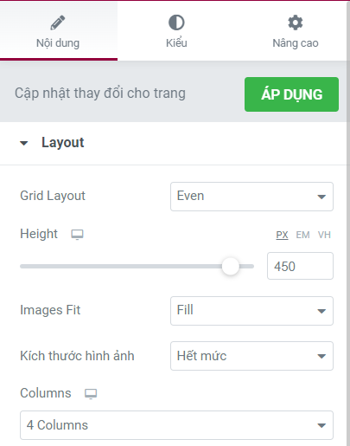

Tạo ra tên danh mục sản phẩm , các danh mục sản phẩm khác làm tương tự và chỉnh hiệu ứng ảnh mỗi khi click

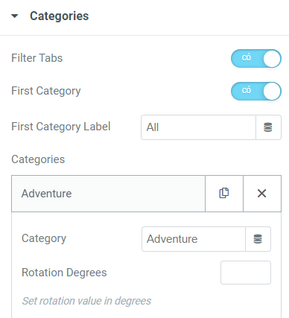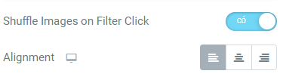

-Thêm đường dẫn ảnh

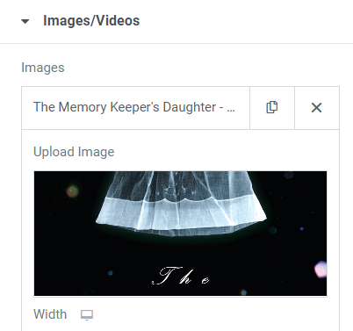

-Đật tên sản phẩm và giá

-Category : Điền tên danh mục đã tạo trước đó , đối với các sản phẩm khác làm tươn g tự

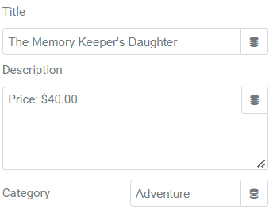

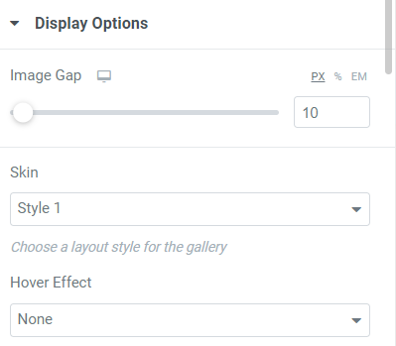

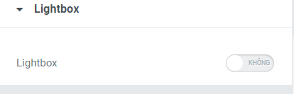

-Kiểu

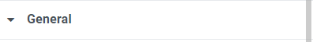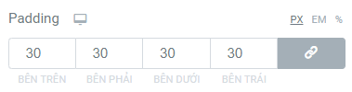

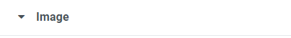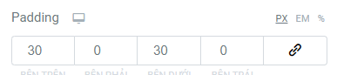

-Thiết lập setting cho chữ

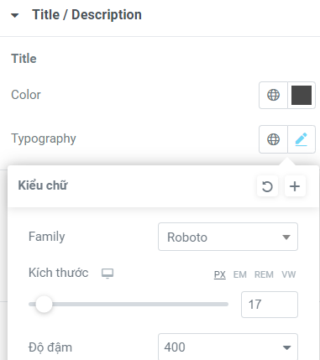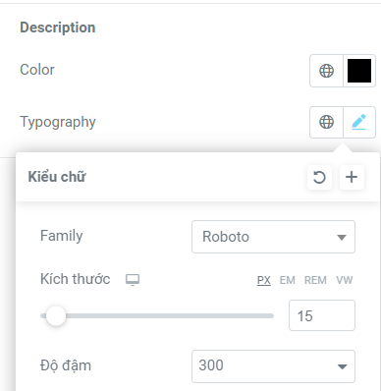

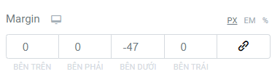

-Thiết lập màu chữ và hiệu ứng hover và Active

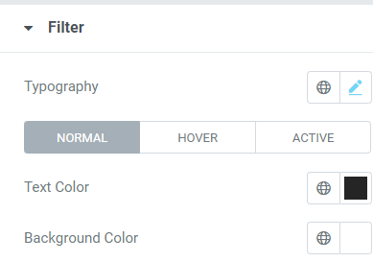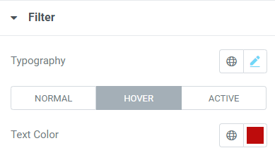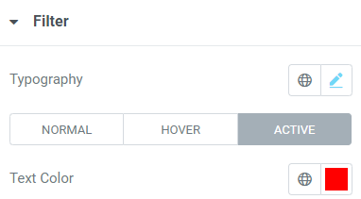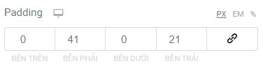

-Nâng cao:

-Thêm đoạn css sau vào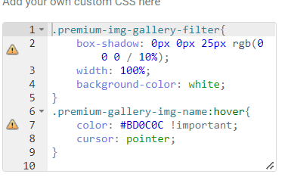

Kết quả: 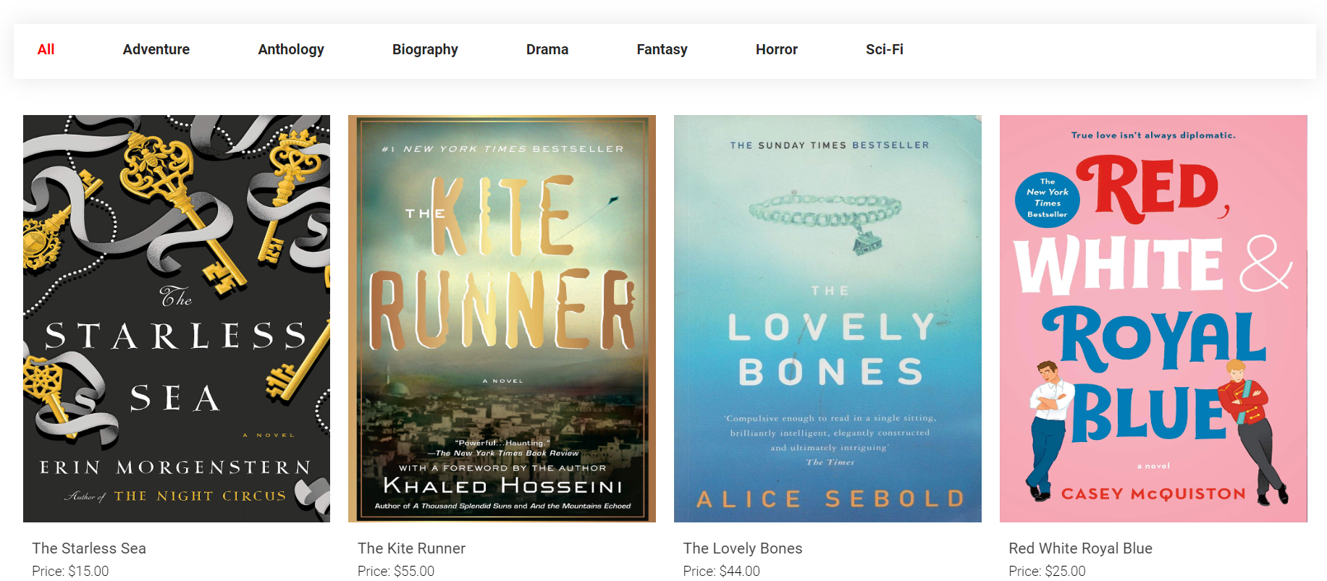

## 4. Block 4

**Bước 1:** Tạo 1 section mới gồm 2 cột

**Bước 2:** Kéo thẻ Dual color Heading thả vào cột thứ 1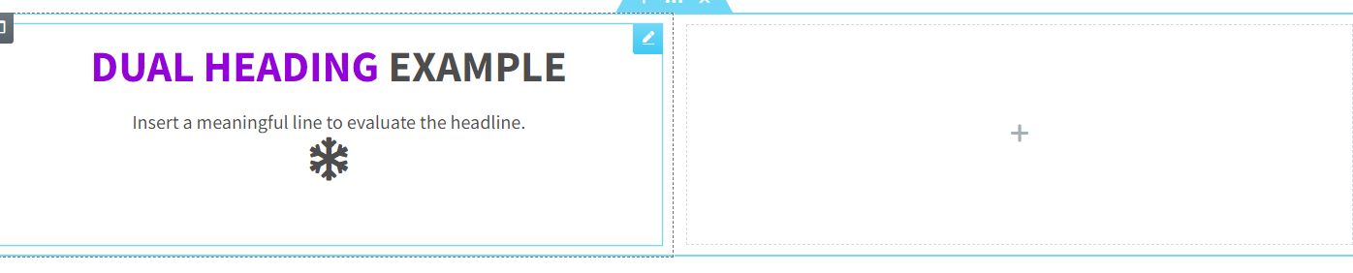

**Bước 3:** Chọn thẻ Dual color Heading và setting như sau

-Nội Dung:

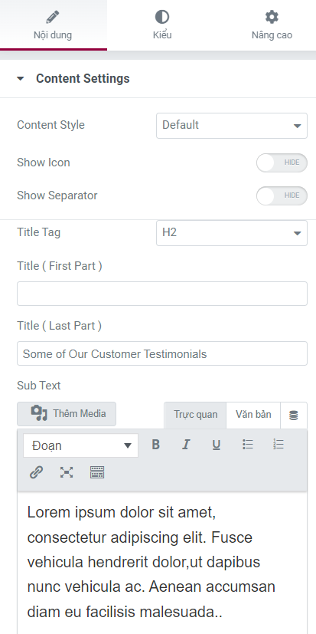

-Kiểu:

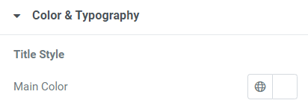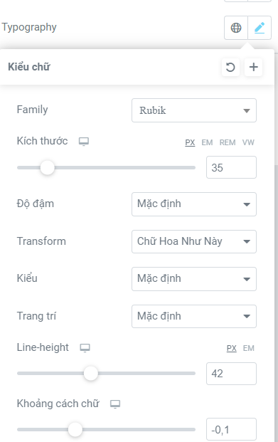

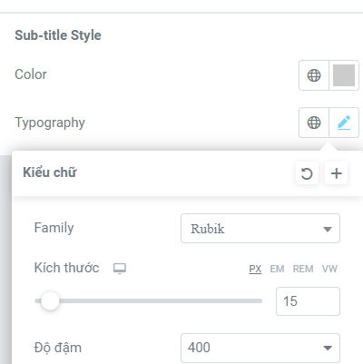

-Nâng cao:

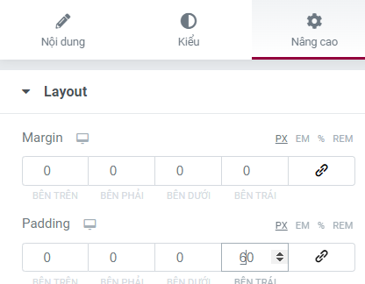

Kết quả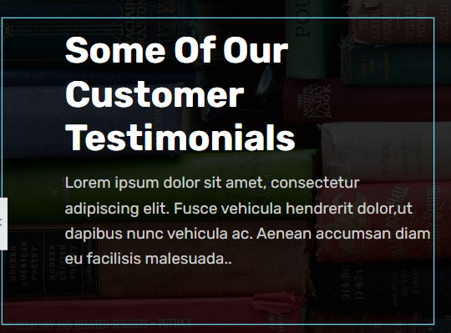

**Bước 4:** Trong elementor kéo Testimonial Carousel thả vào cột section 2

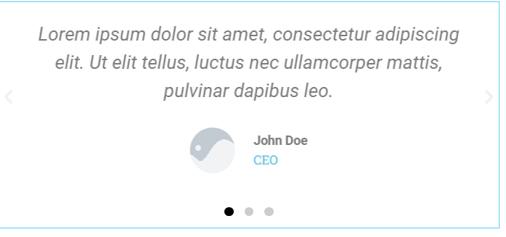

**Bước 5:** Chọn Testimonial Carousel và setting như sau

-Nội dung:

-Mục 2 và 3 làm tương tự như mục 1

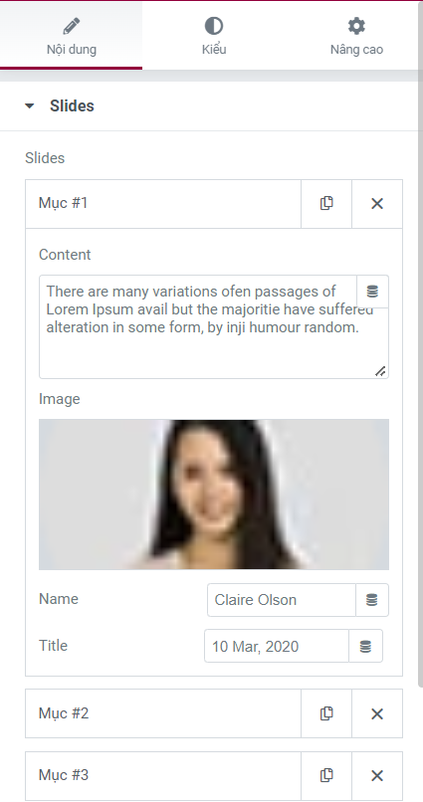

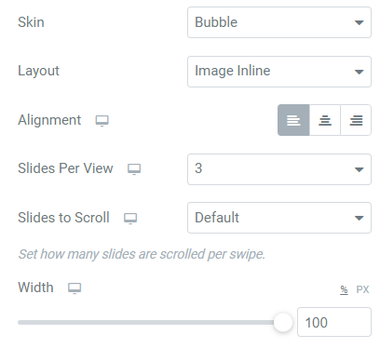

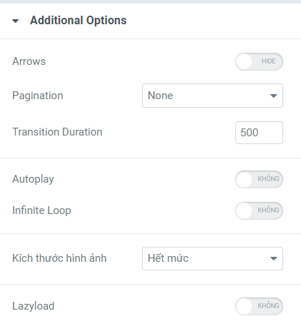

-Kiểu :

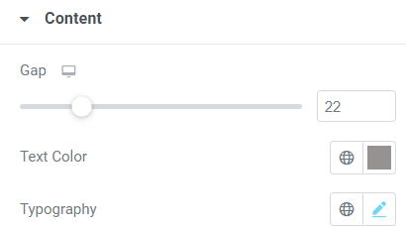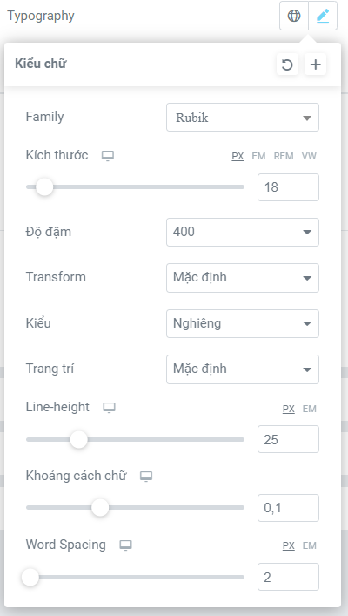

-Name

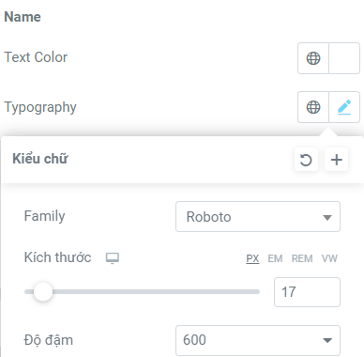

-Title

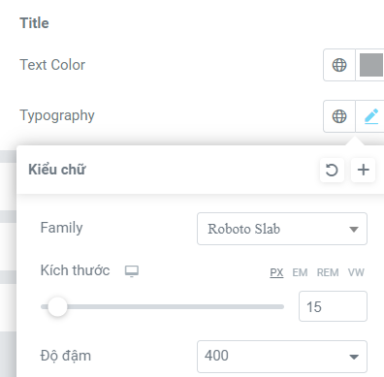

-Buble

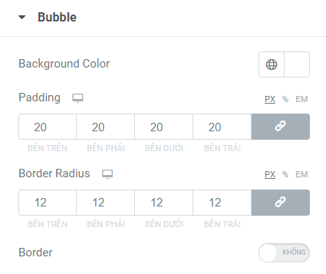

Kết Quả: 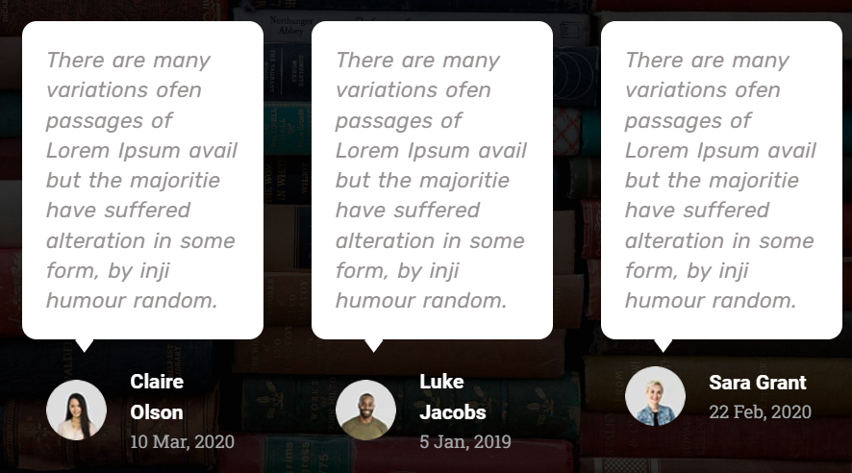

## 5. block 5

**Bước 1:** Tạo 1 Section mới 

**Bước 2:** Trong elementor kéo khoảng đệm thả vào 2 lần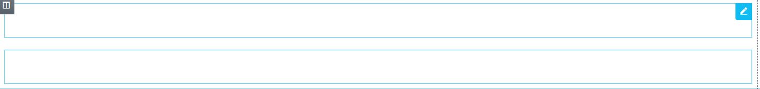

**Bước 3:** Trong elementor kéo thẻ Dual Color Heading thả vào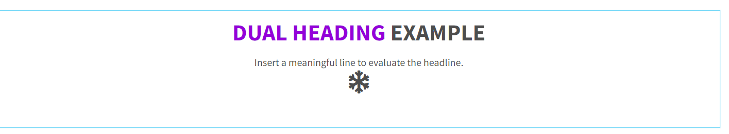

**Bước 4:** Chọn Dual Color Heading và setting như sau

-Nội Dung:

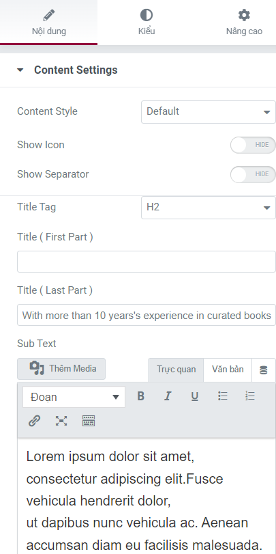

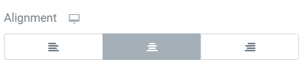

-Kiểu:

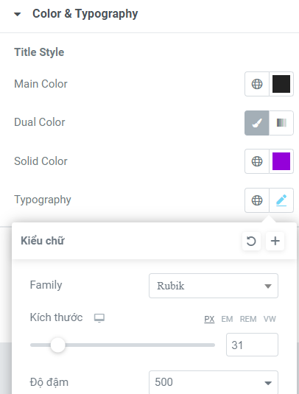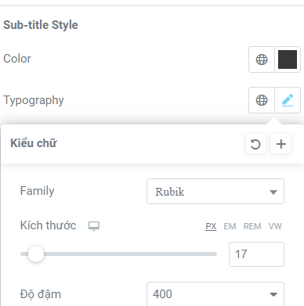

Kết Quả:

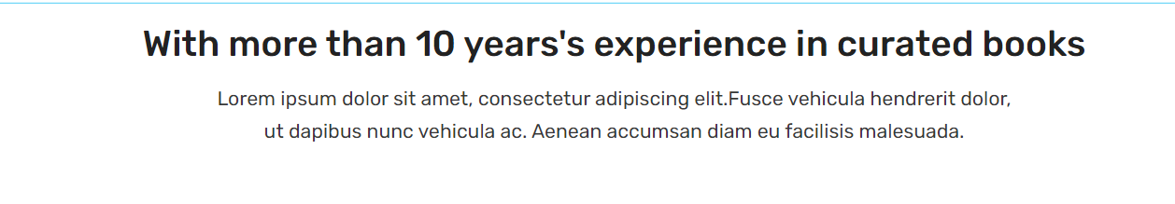

**Bước 5:** Kéo Inner Section bỏ vào và nhân đôi lên thành 4 cột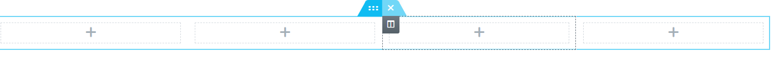

Bước 6: Trong elementor kéo Bộ đếm thả vào inner section 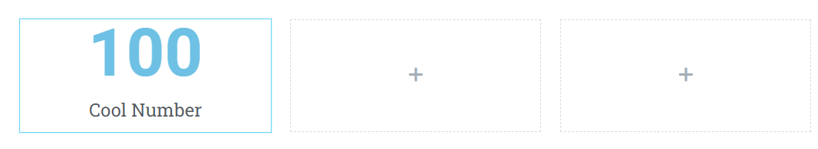

**Bước 7:** Chọn bộ đếm và setting như sau

-Nội Dung:

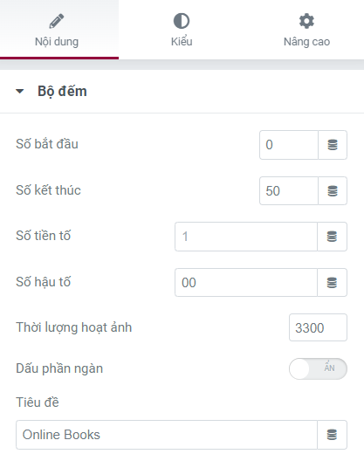

-Kiểu:

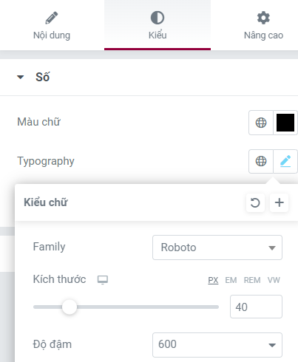

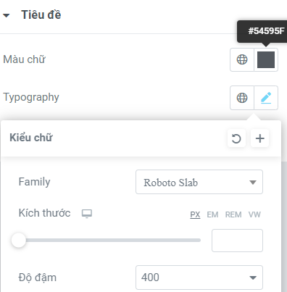

**Bước 8:** Sau đó copy và thêm vào các cột khác và sửa cho phù hợp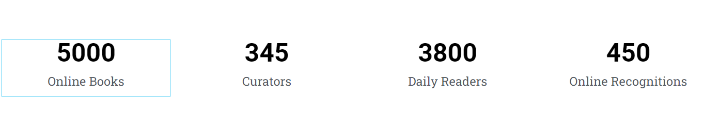

## 6. block 6

**Bước 1:** Tạo 1 section 

**Bước 2:**Trong elementor kéo Khoảng đệm thả vào và setting như sau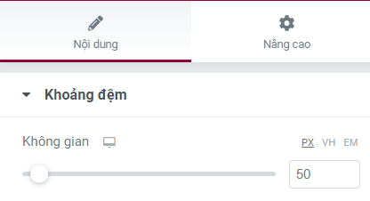

**Bước 3:** Trong elementor kéo thẻ Heading thả vào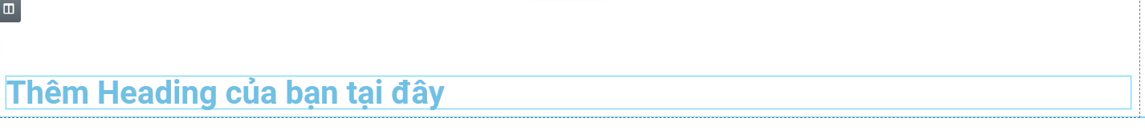

**Bước 4:** Chọn thẻ Heading và setting như sau

-Nội Dung:

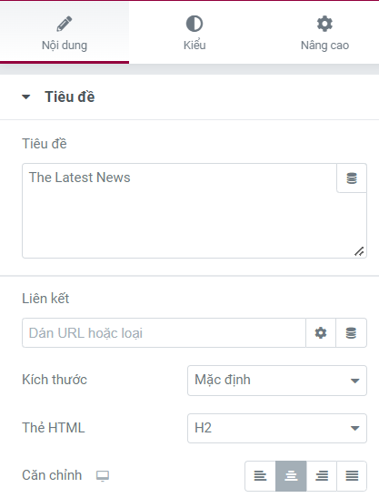

-Kiểu:

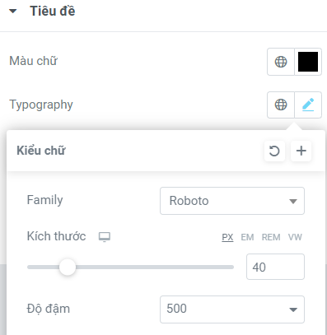

Kết Quả: 

**Bước 5:** Trong elementor kéo inner section thả vào và chia thành 3 cột

**Bước 6:** Trong elementor Kéo ảnh thả vào cột Inner section 1

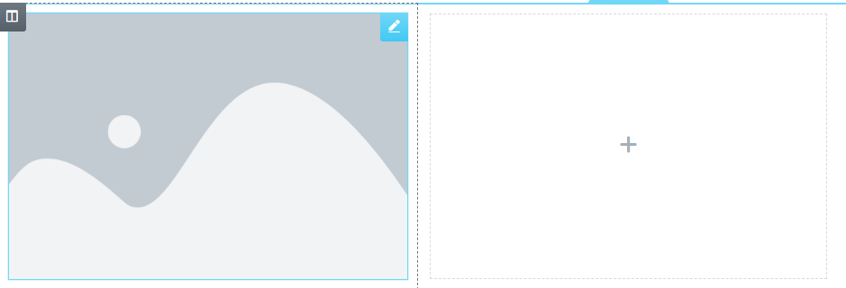

**Bước 7:** Chọn ảnh cẩn thêm

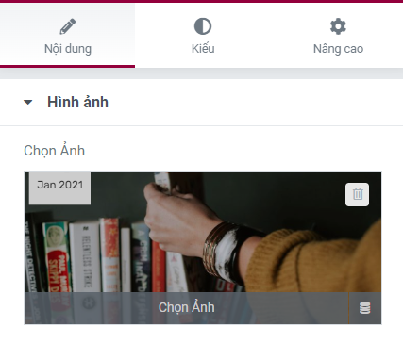

**Bước 8:** Trong elementor kéo thẻ heading thả vào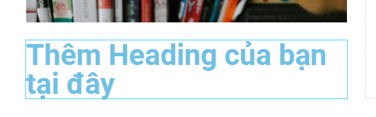

**Bước 9:** Chọn thẻ Heading và setting như sau

-Nội dung:

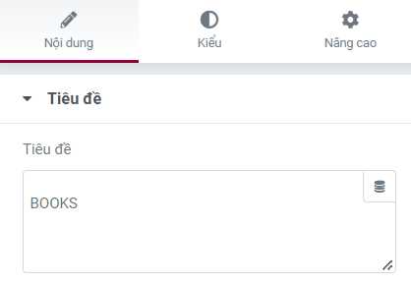

-Kiểu

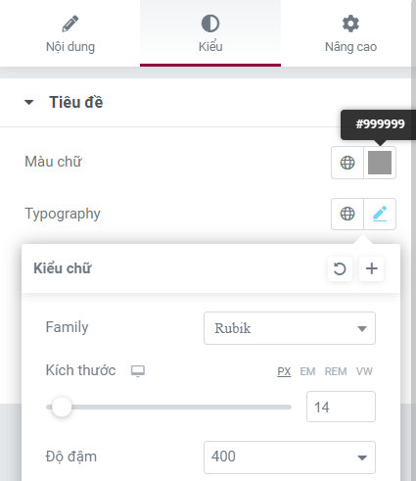

Kết Quả

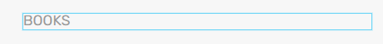

**Bước 10:** Trong elementor kéo thẻ Heading thả vào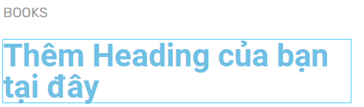

**Bước 11:** Chọn thẻ heading và setting như sau

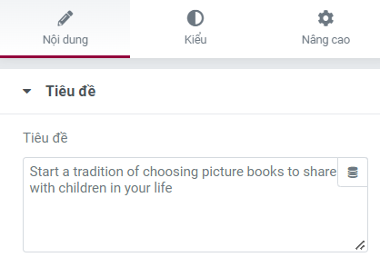

-Kiểu :

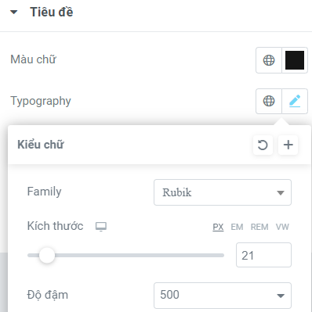

Kết Quả:

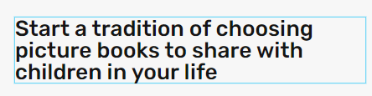

Bước 12: Trong elementor kéo thẻ heading thả vào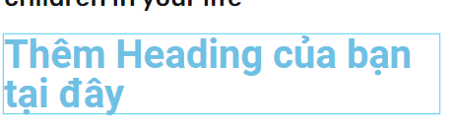

**Bước 13:** Chọn thẻ heading và setting như sau

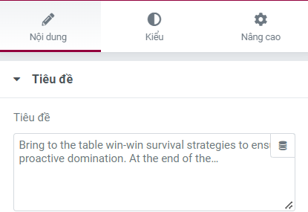

-Kiểu:

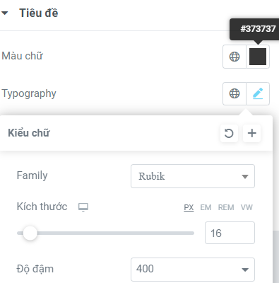

Kết quả:

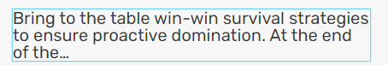

Bước 14: Trong elementor kéo nút thả vào

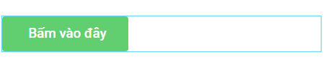

**Bước 15:** Chọn nút và setting như sau

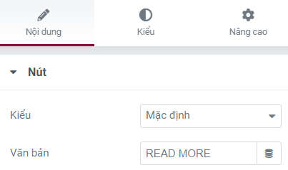

-Kiểu:

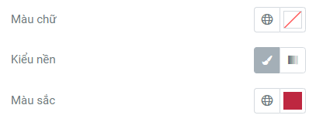

Kết quả

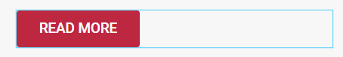

**Bước 16:** Chọn Section và setting như sau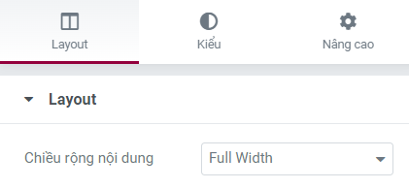

-Nâng cao

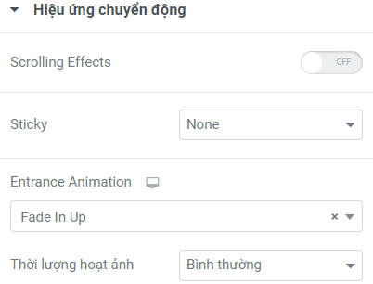

**Bước 17:** Chọn Inner Section và setting như sau

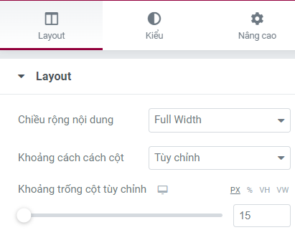

-Nâng cao:

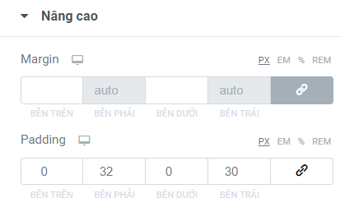

**Bước 18:** Copy và thêm vào các cột khác sau đó sửa ảnh và nội dung:

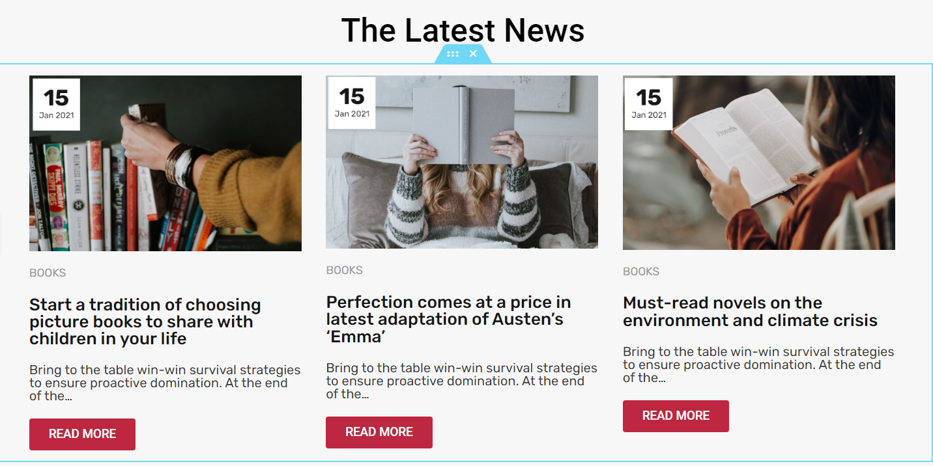

# Phần III:Trang About us

## 1.Header

**Bước 1:**Tạo 1 Section

**Bước 2:** Trong elementor kéo ảnh thả vào



**Bước 3:** Chọn ảnh và setting như sau

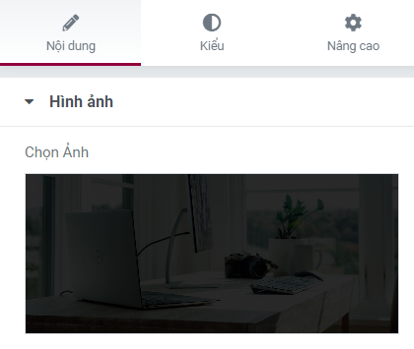

-Kiểu:

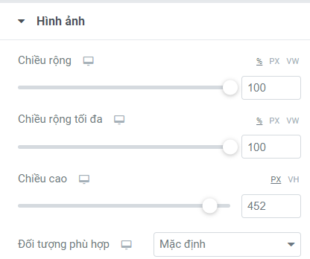

Kết quả



**Bước 4:** Tạo 1 section mới

**Bước 5:** Trong elementor kéo Dual color Heading thả vào

**Bước 6:** Chọn Dual Color Heading và setting như sau

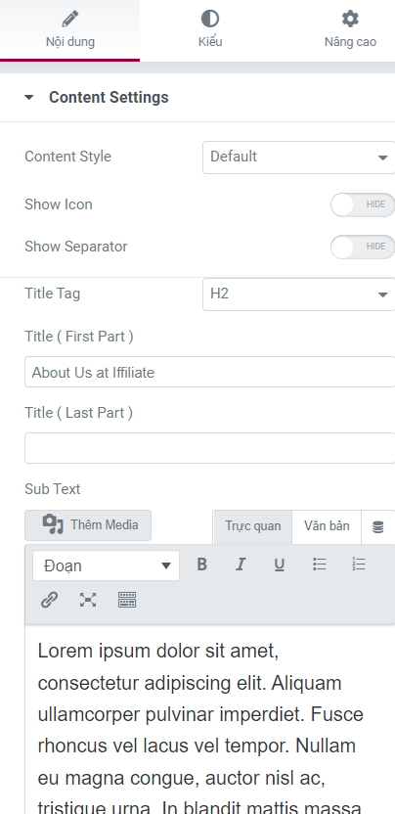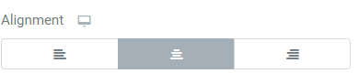

-Kiểu:

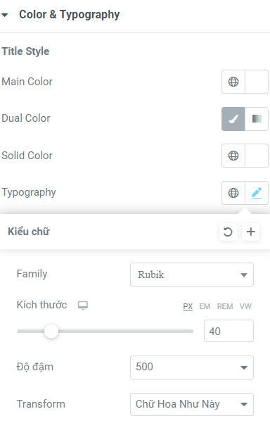

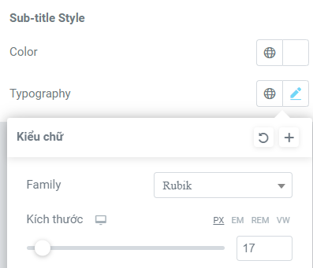

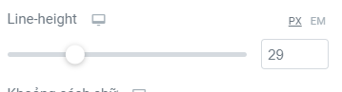

**Bước 7:** Chọn section và setting như sau

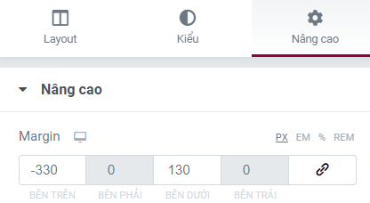

Kết quả: 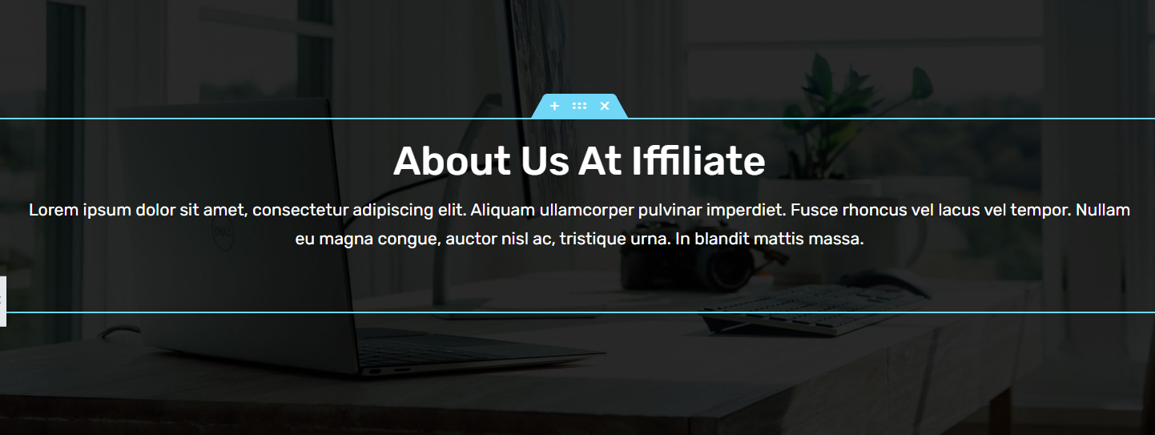

## 2.Block 1

**Bước 1:**Thêm 1 section gồm 2 cột



**Bước 2:** Trong elementor Kéo Inner Section thả vào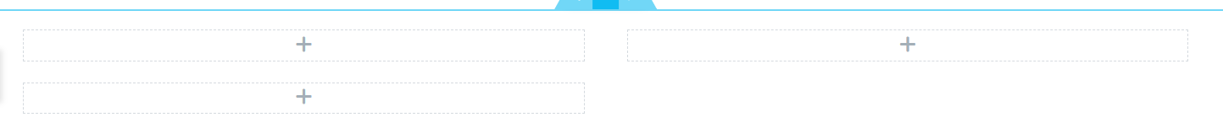

**Bước 3:** Trong elementor kéo Khoảng đệm thả vào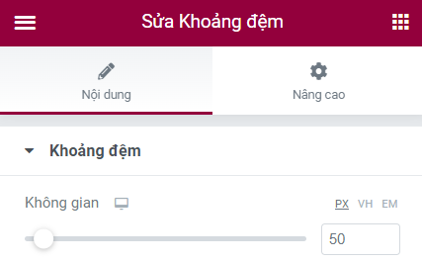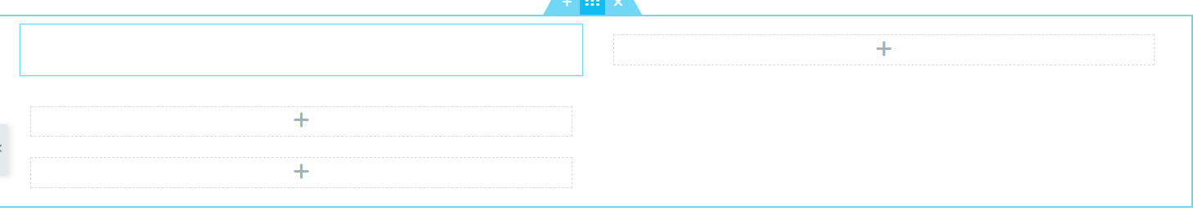

**Bước 4:** Trong elementor kéo Dual color Heading thả vào

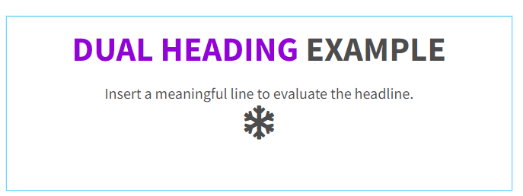

**Bước 5:** Chọn Dual color Heading và setting như sau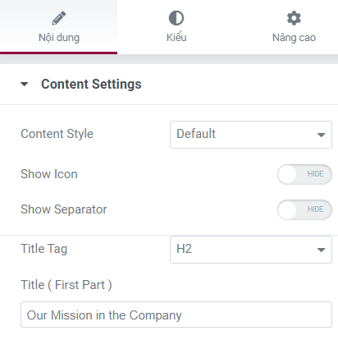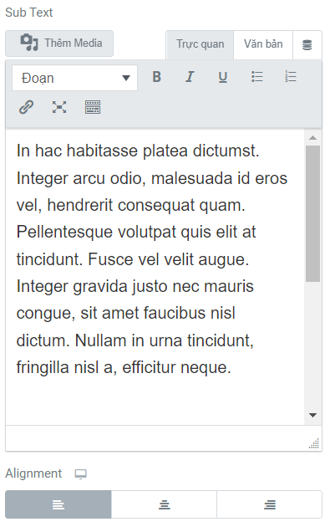

**-Kiểu:**

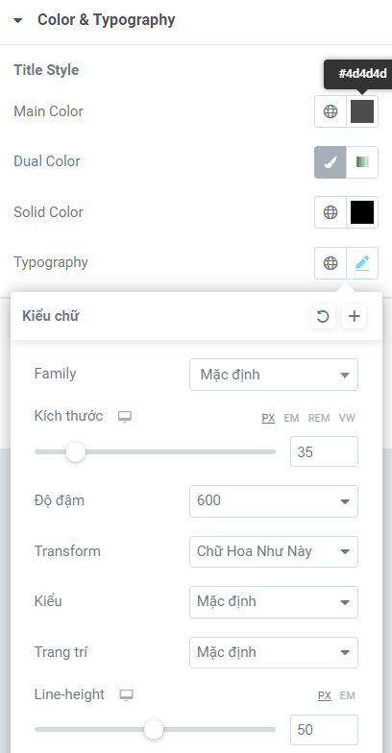

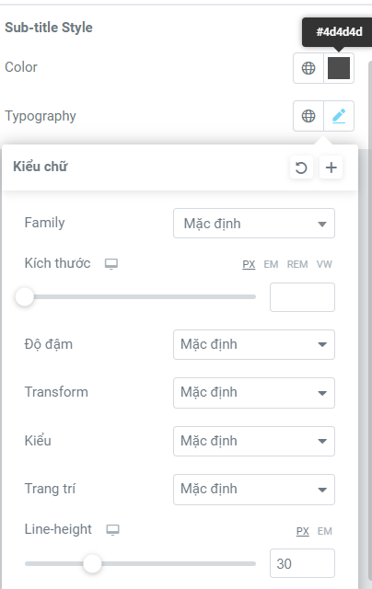

**-Nâng cao**

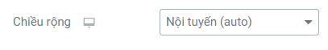

**Kết quả:** 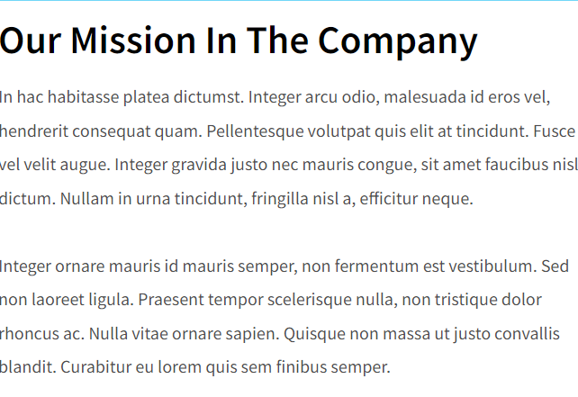

**Bước 6:** Trong elementor kéo nút thả vào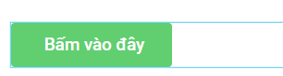

**Bước 7:** Chọn nút và setting như sau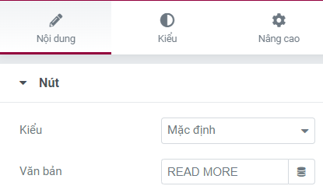

-Kiểu:

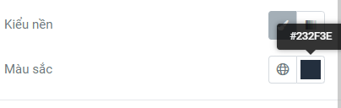

**-Nâng cao:**

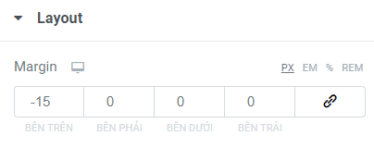

**Kết quả:**

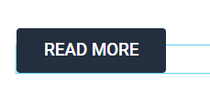

**Bước 8:** Trong elementor kéo thẻ heading thả vào 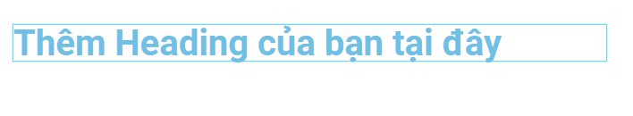

**Bước 9:** Chọn thẻ Heading và setting như sau

-Nội dung:

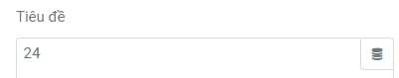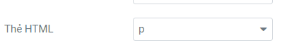

-Kiểu:

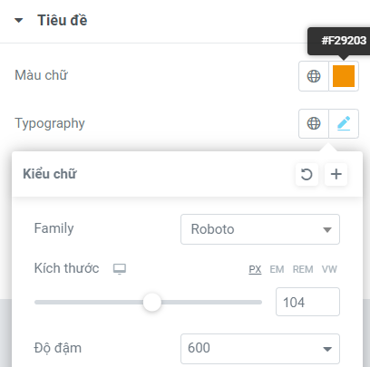

-Nâng cao:

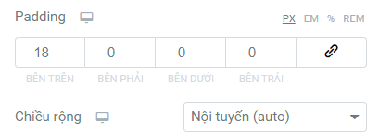

Kết quả:

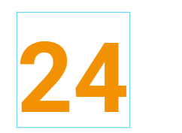

**Bước 10:** Trong elementor kéo đường phân cách thả vào

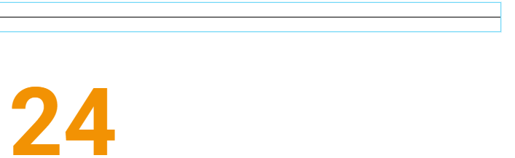

**Bước 11:** Chọn đường phân cách và setting như sau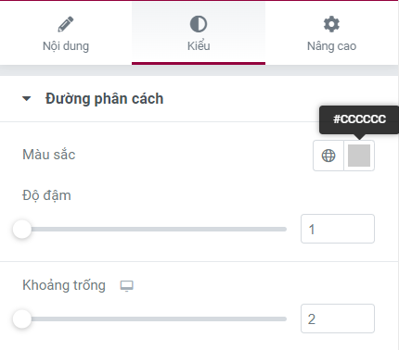

-Nâng cao

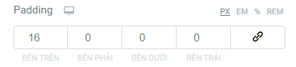

Kết Quả : 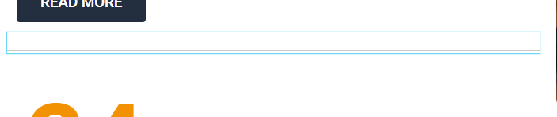

**Bước 12 :** Trong elementor kéo thẻ Dual color Heading thả vào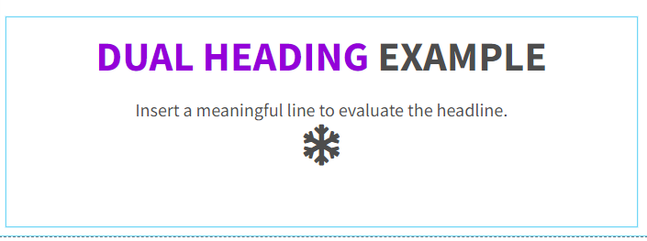

**Bước 13:** Chọn Dual Color Heading và setting như sau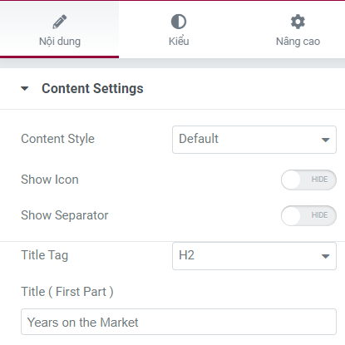

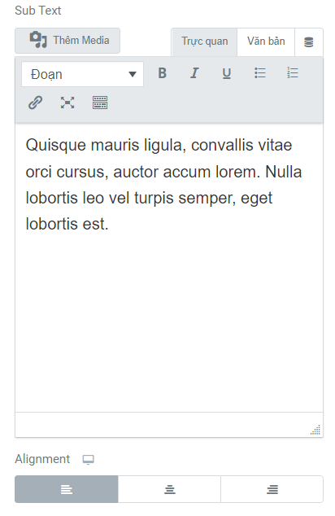

-Kiểu:

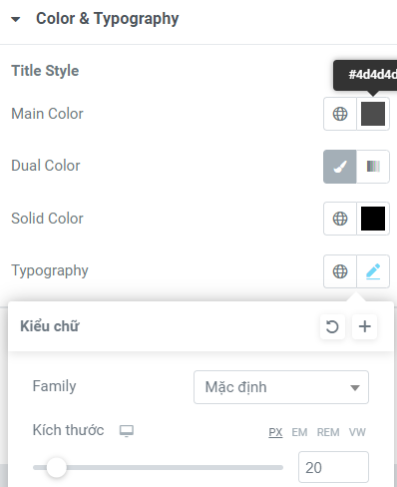

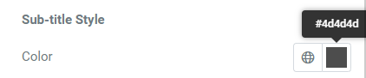

-Nâng cao:

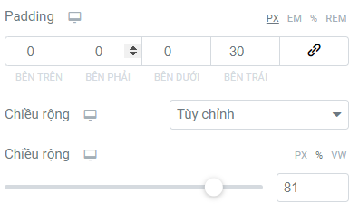

Kết quả:

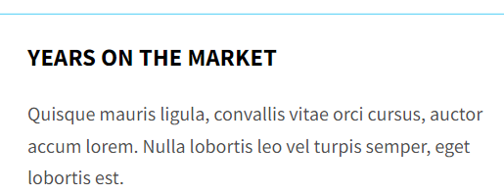

**Bước 14:** Trong elementor kéo khoảng đệm thả vào 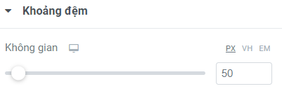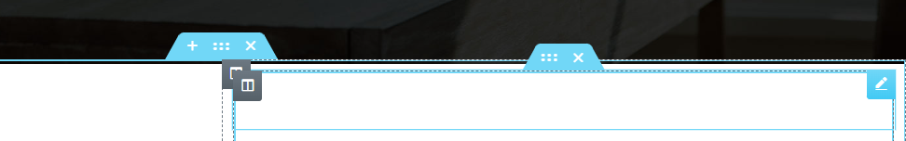

**Bước 15:** Trong Elementor kéo hình ảnh thả vào

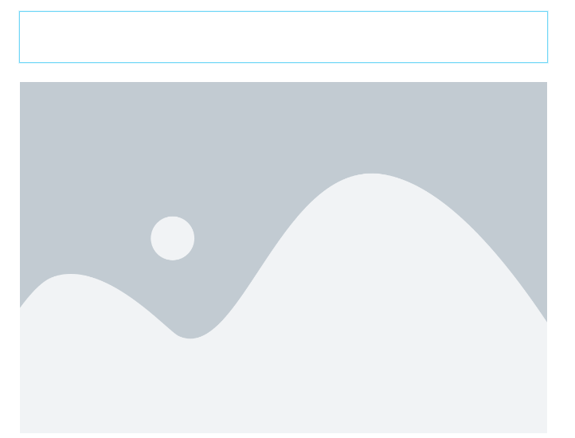

**Bước 16:** Chọn hình ảnh và setting như sau

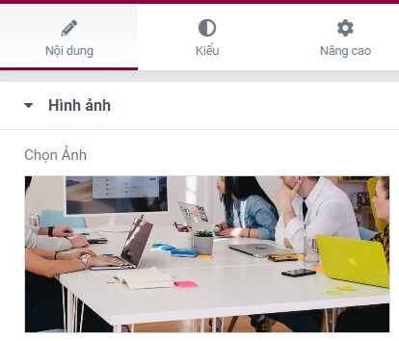

-Kiểu:

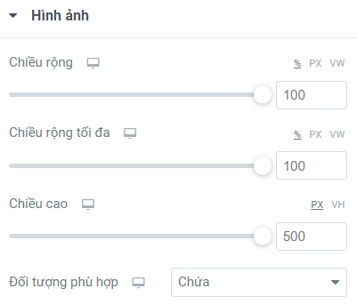

Kết quả: 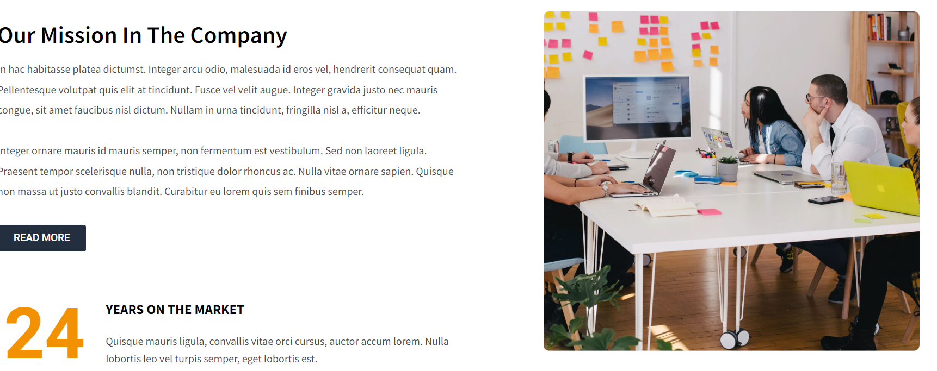

## 3.Block 2

**Bước 1:** Tạo 1 section 

**Bước 2:** Chọn Section và setting như sau

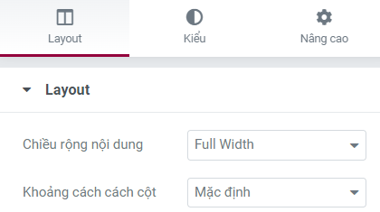

**-Kiểu**

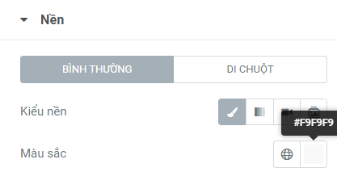

**Kết quả:** 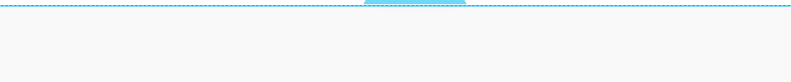

**Bước 2:** Trong elementor kéo sửa khoảng đệm thả vào

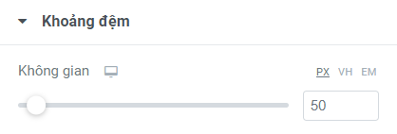

**Bước 3:** Trong elementor kéo thẻ heading thả vào****

**Bước 4:** Chọn thẻ Heading và setting như sau

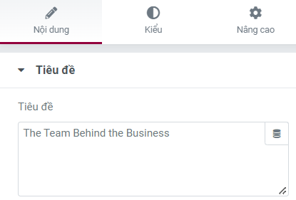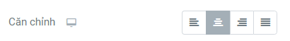

**Kết quả:** 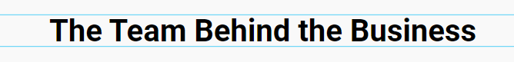

**Bước 5:** Trong elementor kéo inner section thả vào và nhân đôi lên thành 4 cột

**Bước 6:** Trong elementor kéo ảnh thả vào 4 cột

**Bước 7:** Chọn ảnh và chọn ảnh cần thêm

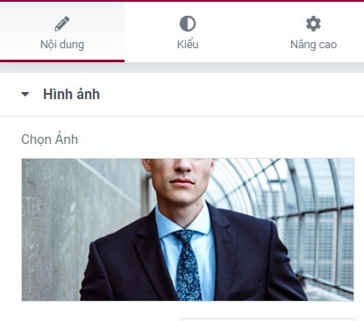

**Bước 8:**Trong elementor kéo inner section thả vào và nhân đôi thành 4 cột****

**Bước 9:**Trong elementor kéo Dual color Heading thả vào

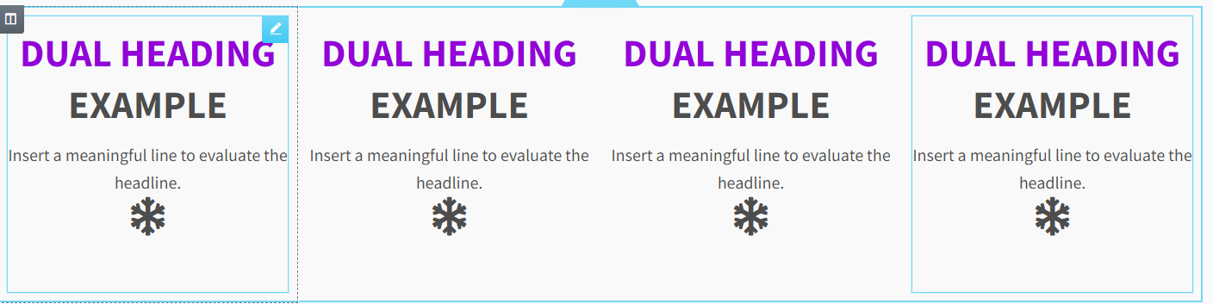

**Bước 10 :** Chọn Dual color Heading và setting như sau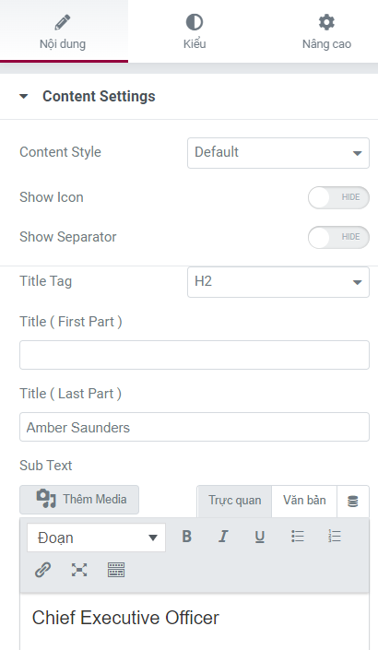

**-Kiểu:**

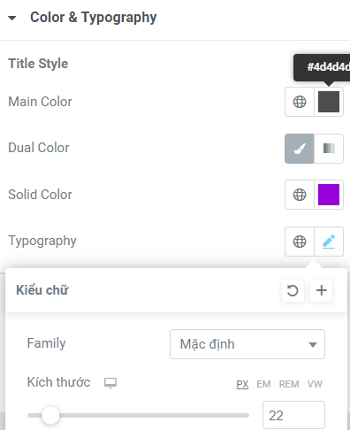

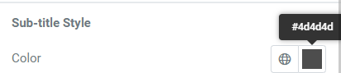

-Nâng cao

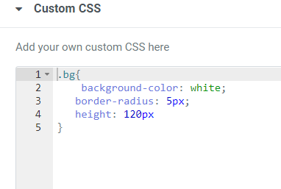

Kết quả:



**Bước 11 :** Chọn Inner Section và setting như sau

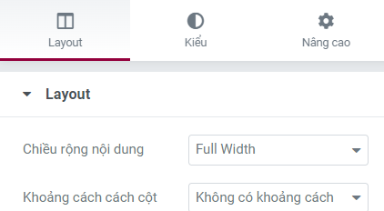

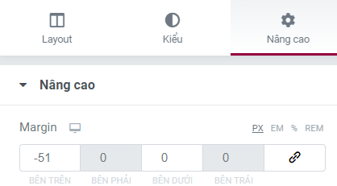

Kết quả

## 4.Block 3

**Bước 1:** Tạo 1 section

**Bước 2:** Trong elementor kéo khoảng đệm thả vào 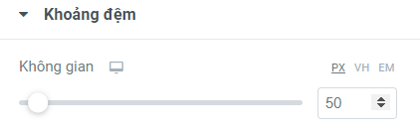 

**Bước 3:** Trong elementor kéo thẻ Heading thả vào 

**Bước 4:** Chọn thẻ heading và setting như sau

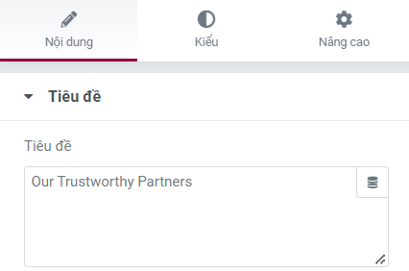 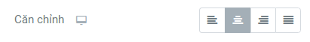

Kết quả: 

**Bước 5**: Trong elementor kéo Media Carousel thả vào

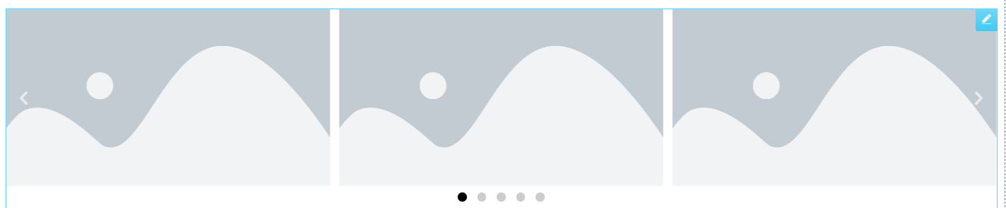

**Bước 6:** Chọn Media Carousel và setting như sau

-Trong các mục chọn ảnh cần thêm

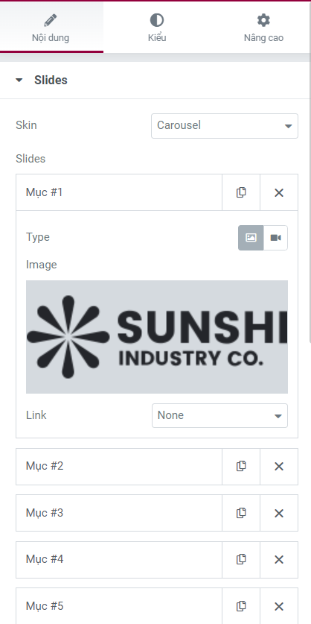

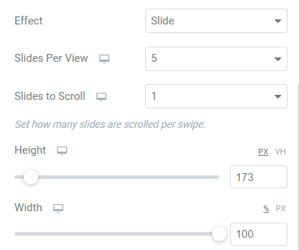 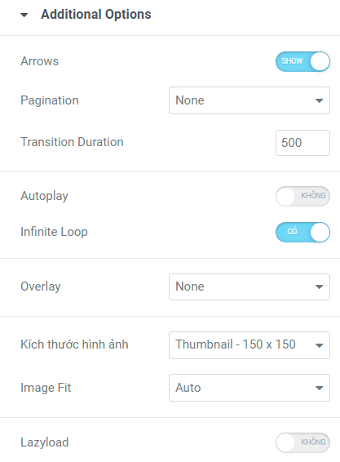

-Kiểu

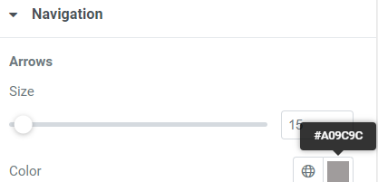

-Nâng cao

-Thêm đoạn css sau vào

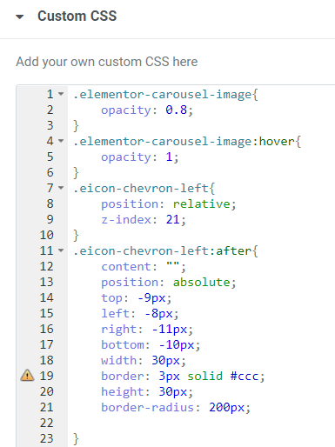

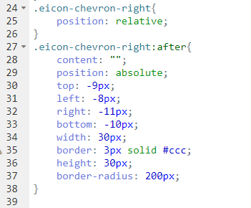

Kết quả 

## 5.Block 4

**Bước 1 : Tạo 1 section **

**Bước 2: Trong elementor kéo khoảng đệm thả vào 2 lần**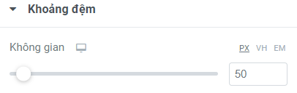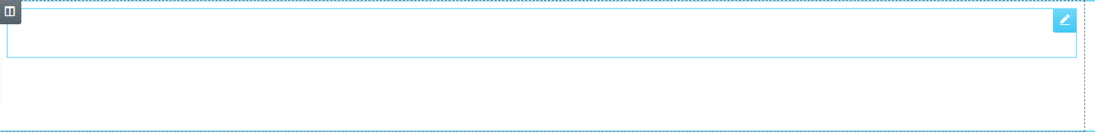

**Bước 3: Chọn Section và setting như sau**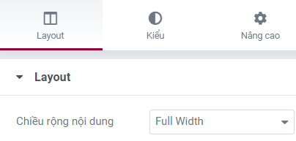

**-Kiểu**

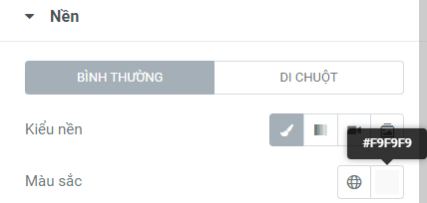

**Kết quả:** 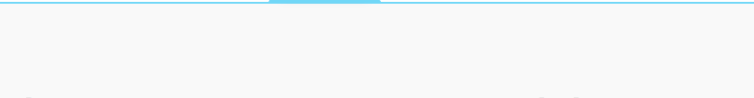

**Bước 4: Trong elementor kéo thẻ heading thả vào**



**Bước 5:Chọn thẻ Heading và setting như sau**

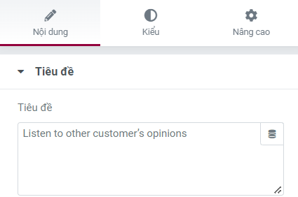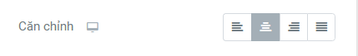

**Kết quả:** 

Bước 6: Trong elementor kéo Inner section thả vào

Bước 7: Trong elementor kéo Testimonial Carousel thả vào

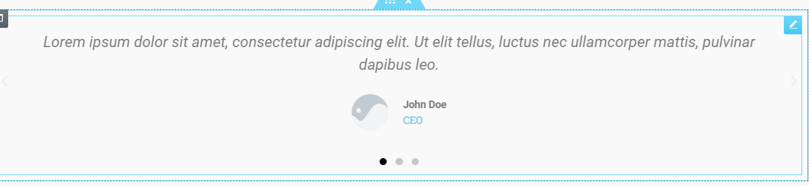

Bước 8 :Chọn Testimonial Carousel và setting như sau

-Các mục khác làm tương tự như mục 1

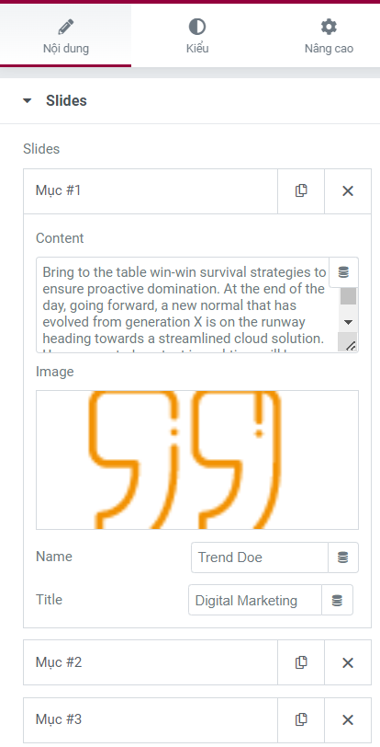

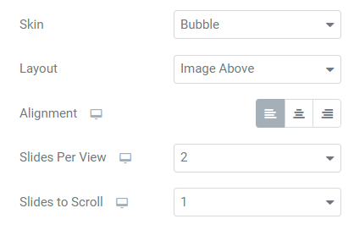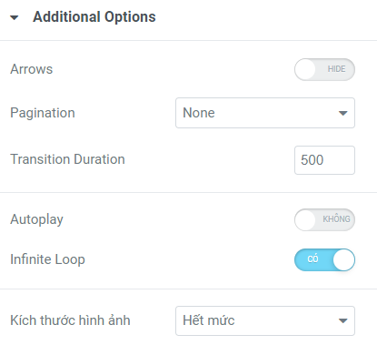

-Kiểu:

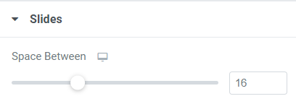

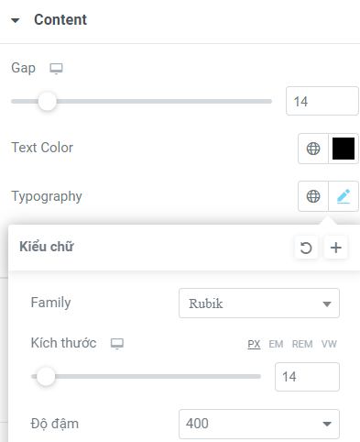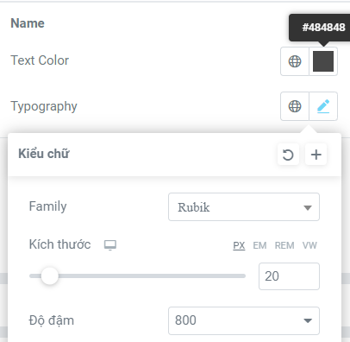

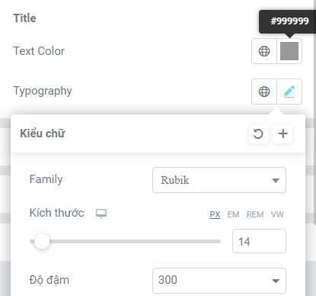

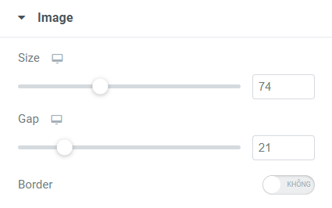

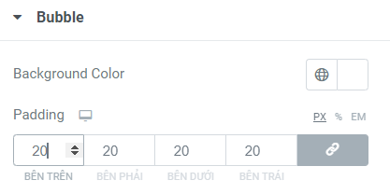

**-Nâng cao**

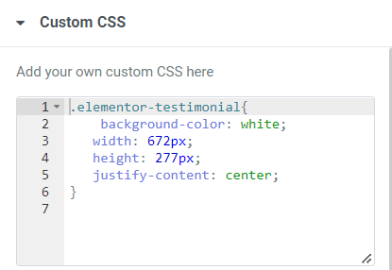

**Kết quả:** 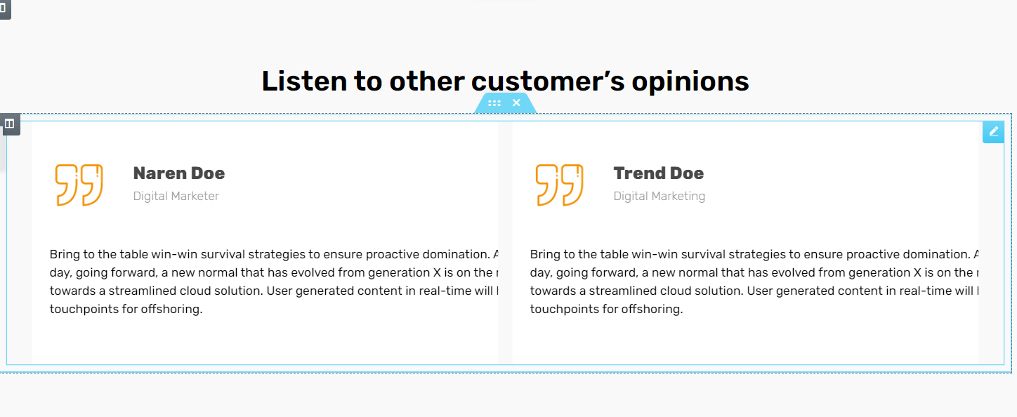

# Phần IIII:Trang Contact

## 1.Block 1

**Bước 1: Tạo 1 section **

**Bước 2: Chọn section và setting như sau** 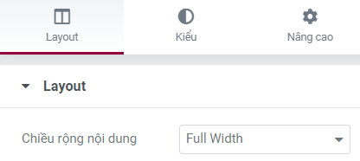

-Kiểu

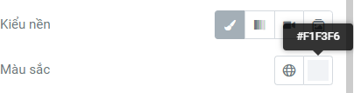

**Kết quả:** 

**Bước 3: Trong elementor kéo** WooCommerce Breadcrumbs thả vào

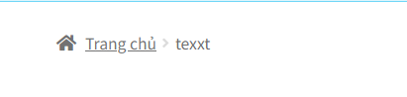

**Bước 4: Chọn** WooCommerce Breadcrumbs và setting như sau

**-Nội dung:**

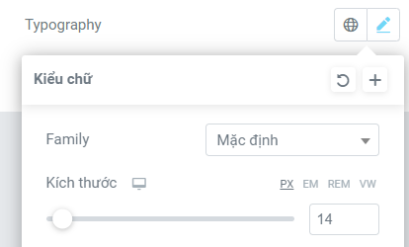

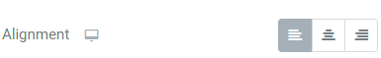

-Nâng cao

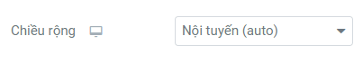

Kết quả:

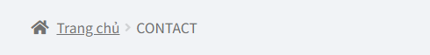

**Bước 5:** Trong elementor kéo thẻ heading thả vào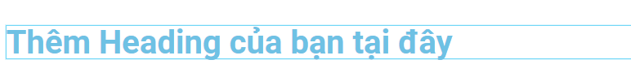

**Bước 6:** Chọn thẻ heading và setting như sau

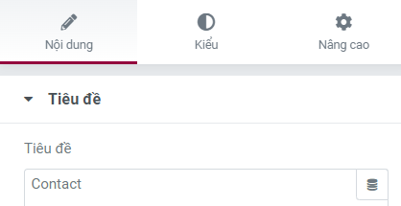

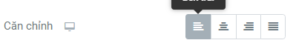

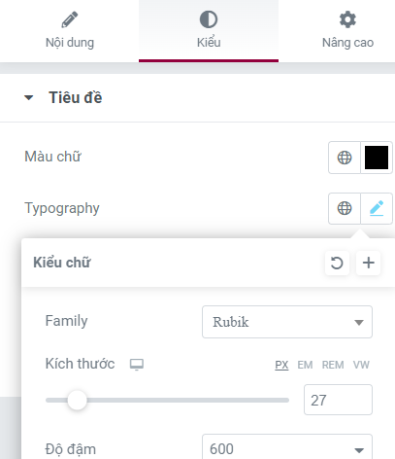

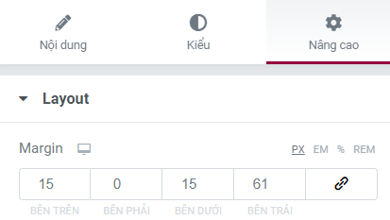

Kết quả:

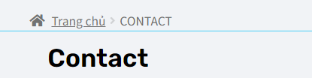

**Bước 7:** Tạo 1 section



**Bước 8:** Chọn section và setting như sau

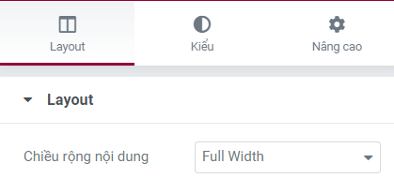

**Bước 8:** Trong elementor kéo ảnh thả vào

**Bước 9:** Chọn ảnh và Chọn ảnh cần thêm 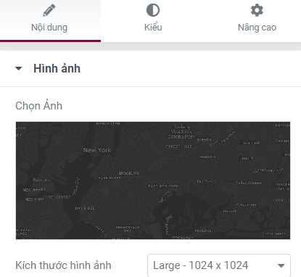 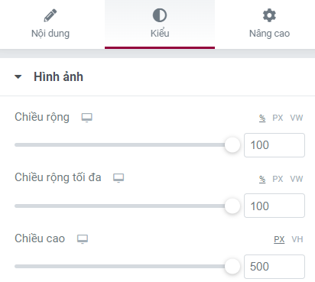

Kết quả: 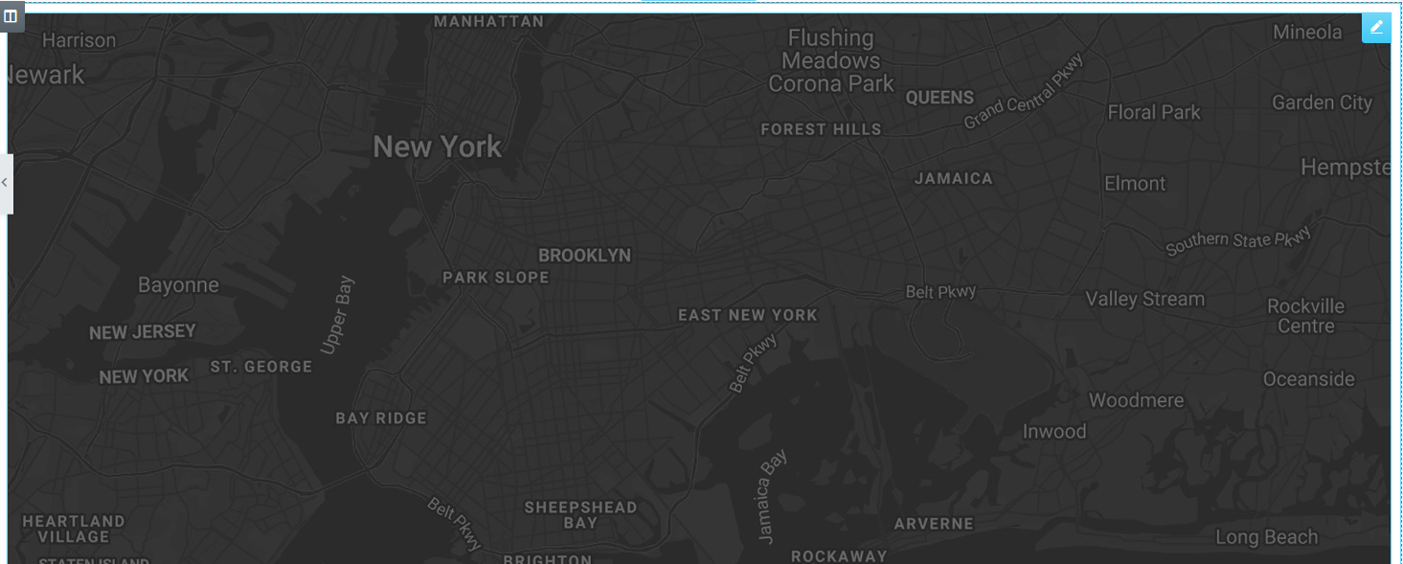

**Bước 10:** Tạo 1 section



**Bước 11:** Chọn section và setting như sau

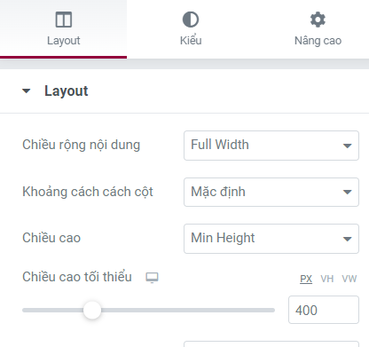

-Kiểu:

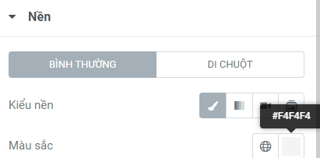

-Nâng cao

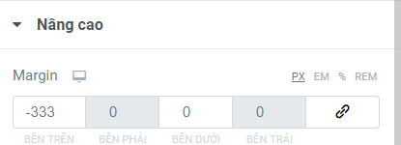

Kết quả: 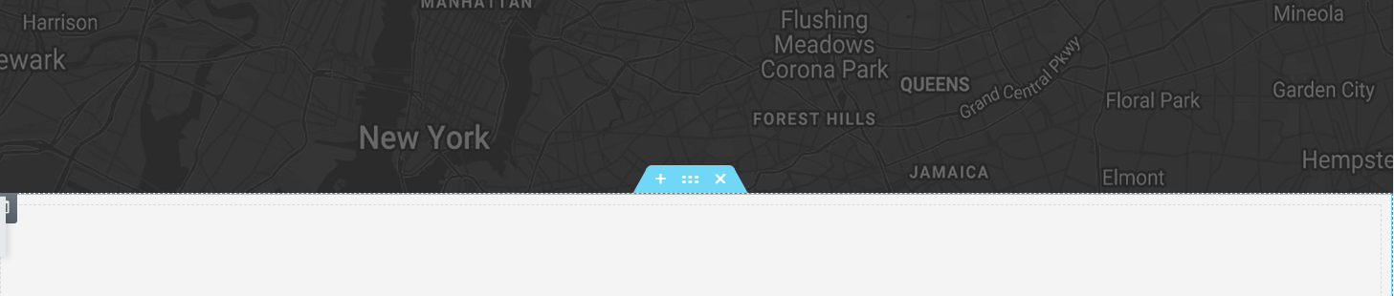

**Bước 12:** Tạo 1 section gồm 2 cột 

**Bước 13:** Chọn section và setting như sau

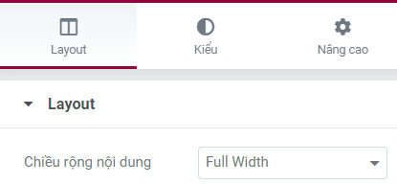

**Bước 14:** Trong elementor kéo khoảng đệm thả vào 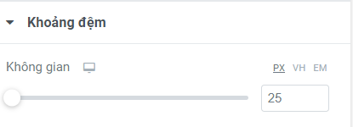



**Bước 15:** Trong elementor kéo thẻ heading thả vào



**Bước 16:** Chọn thẻ heading và setting như sau 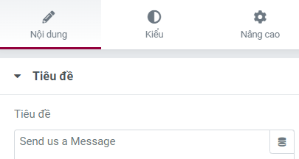

-Kiểu

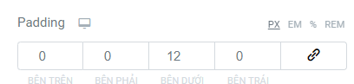

Kết quả: 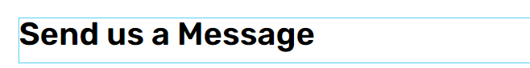

**Bước 17:** Trong elementor kéo form thả vào

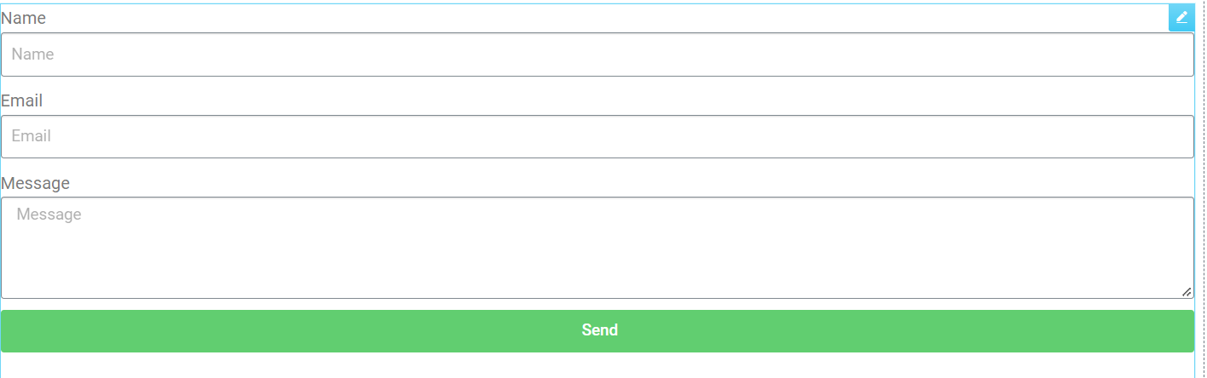

**Bước 18:** Chọn form và setting như sau

-Những dòng nào có 2 cột thì chia column witdh:50 %

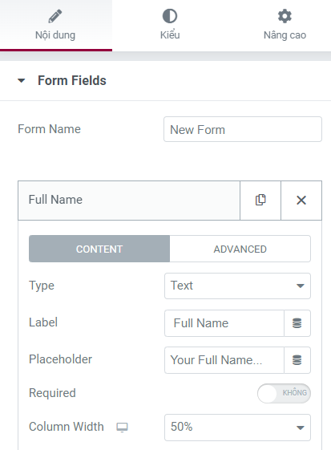

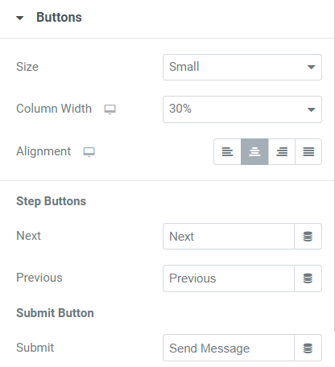

-Kiểu

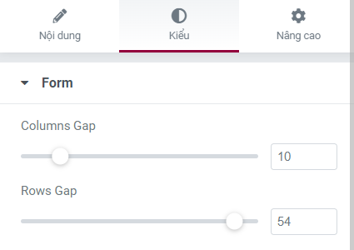

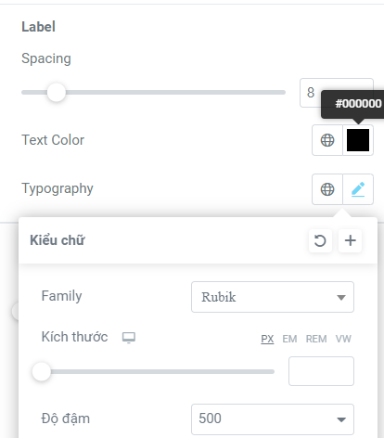 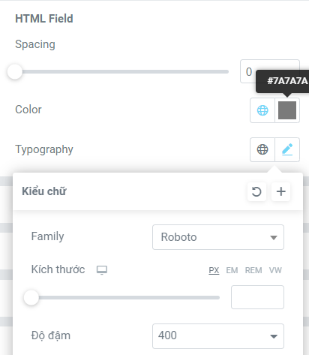

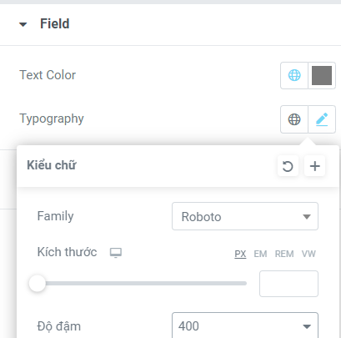

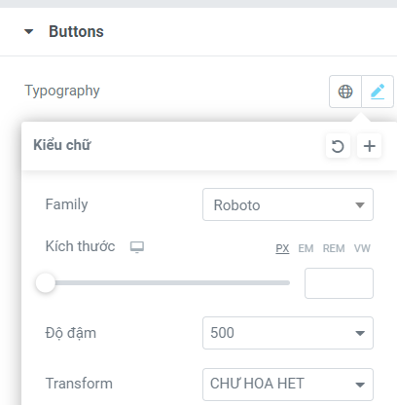 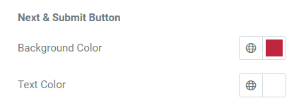

Kết quả 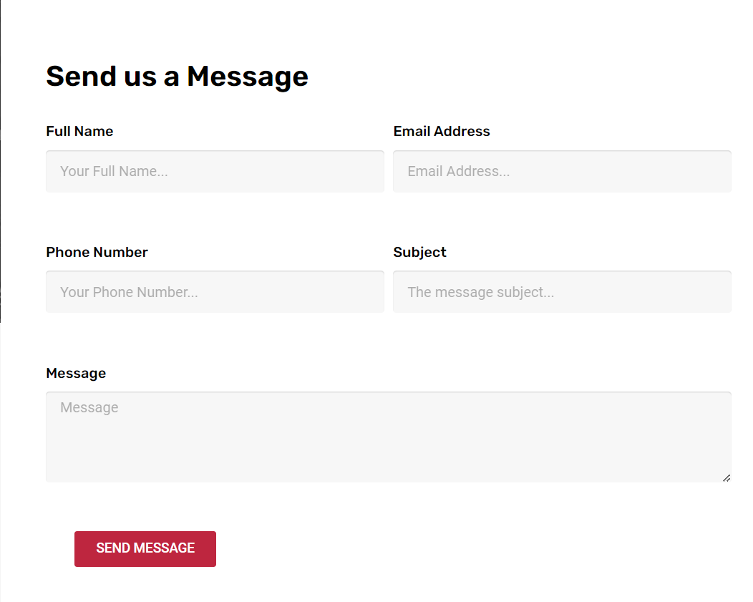

**Bước 19:** Trong elementor kéo inner section thả vào cột 2 và chia thành 3 cột trên 1 hàng

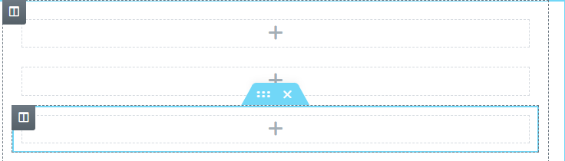

**Bước 20:** Chọn cột thứ 2 của section và setting như sau 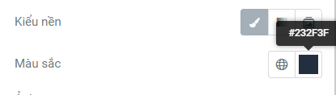

Kết quả



**Bước 21:** Trong elementor kéo hình ảnh thả vào



**Bước 22:** Chọn ảnh và thêm ảnh cần thêm 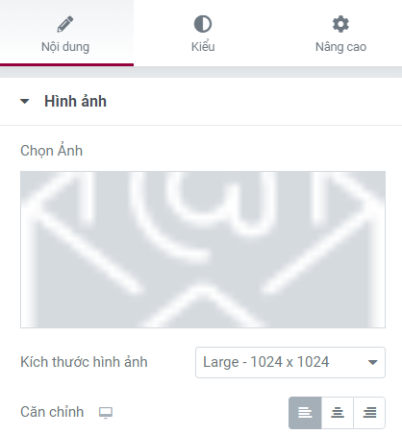

Kết quả:



**Bước 23 :** Trong elementor kéo heading thả vào

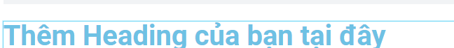

Bước 24: Chọn thẻ heading và setting như sau

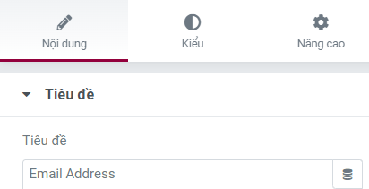

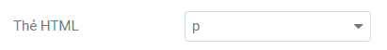

-Kiểu

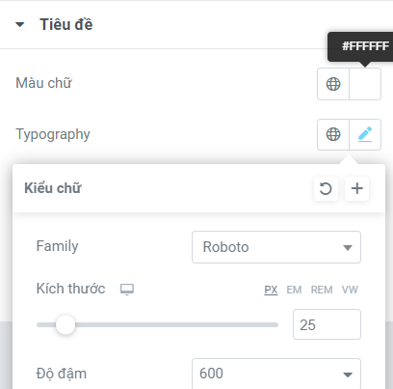

Kết quả



**Bước 25:** Trong elementor kéo thẻ heading thả vào



**Bước 26 :** Chọn thẻ heading và setting như sau

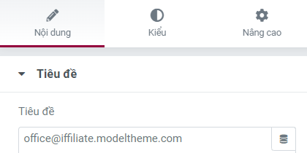

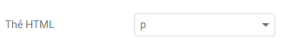

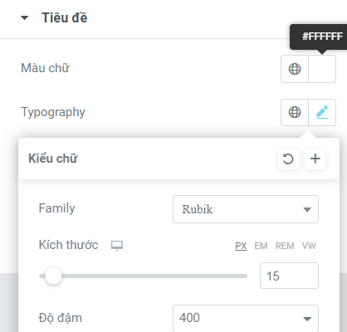

Kết quả

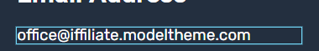

**Bước 27:** Copy heading ở trên và sửa nội dung



**Bước 28:** Các inner section còn lại làm tương tự

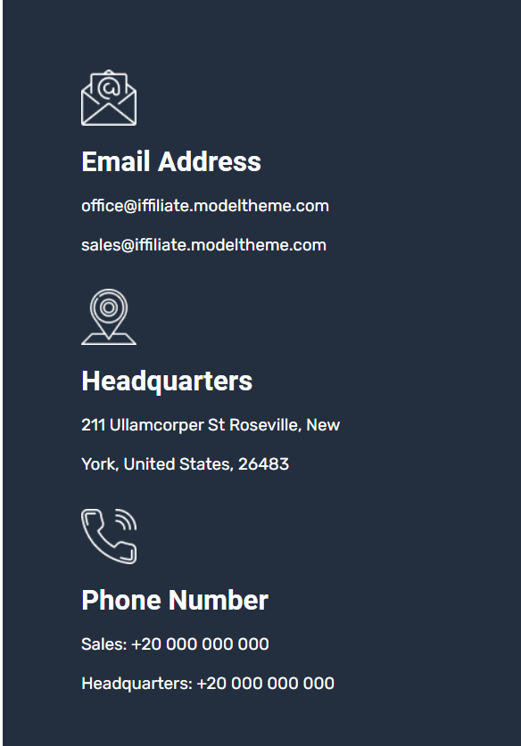

**Bước 29:** Chọn section và setting như sau

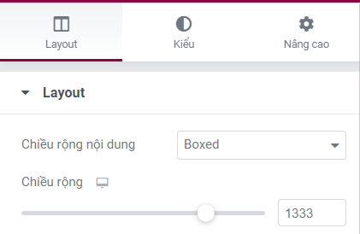

-Nâng cao

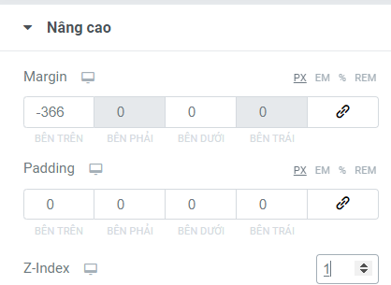

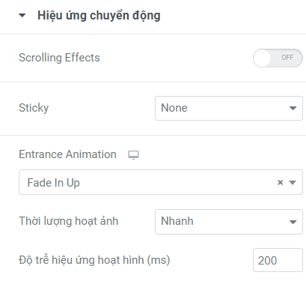

Kết quả 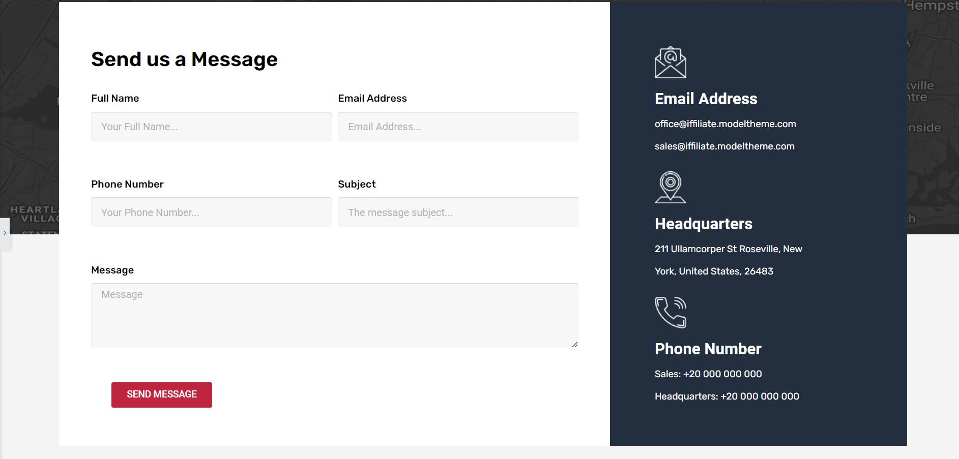

## 2. Nút back to home

**Bước 1:** Cài plugin 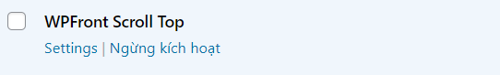

**Bước 2:** setting nút back to home hiển thị với trang nào

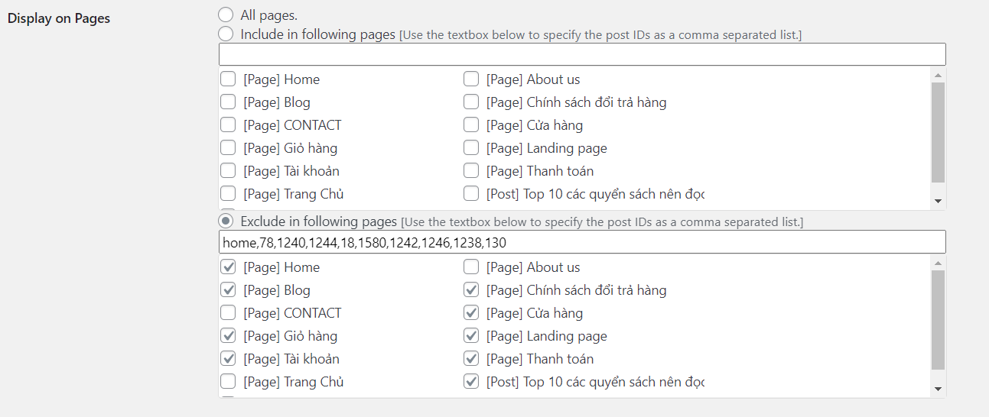

**Bước 3 :** Setting

Bật enabled để sử dụng

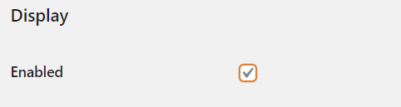

-Chọn đường dẫn ảnh nút back to home

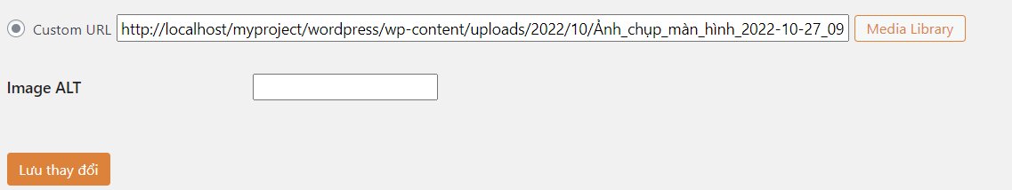

Kết quả:



# Phần IV:Poppup

**Bước 1:** Cài đặt plugin Brave

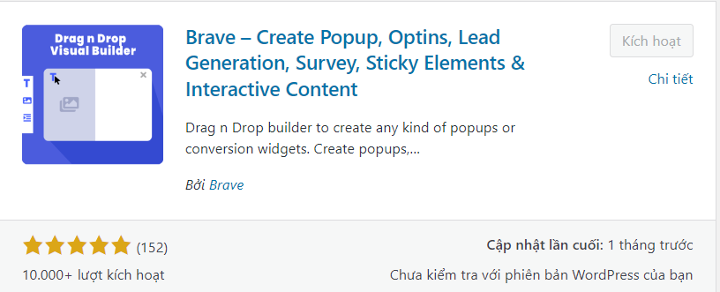

**Bước 2:** Mở plugin Brave

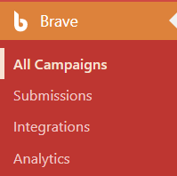

**Bước 3:** Tạo mới 1 poppup

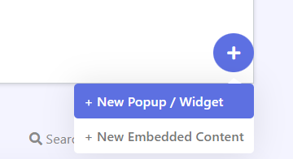

**Bước 4:** Đặt tên cho poppup , chọn mẫu template có sẵn,sau đó chọn Create Popup

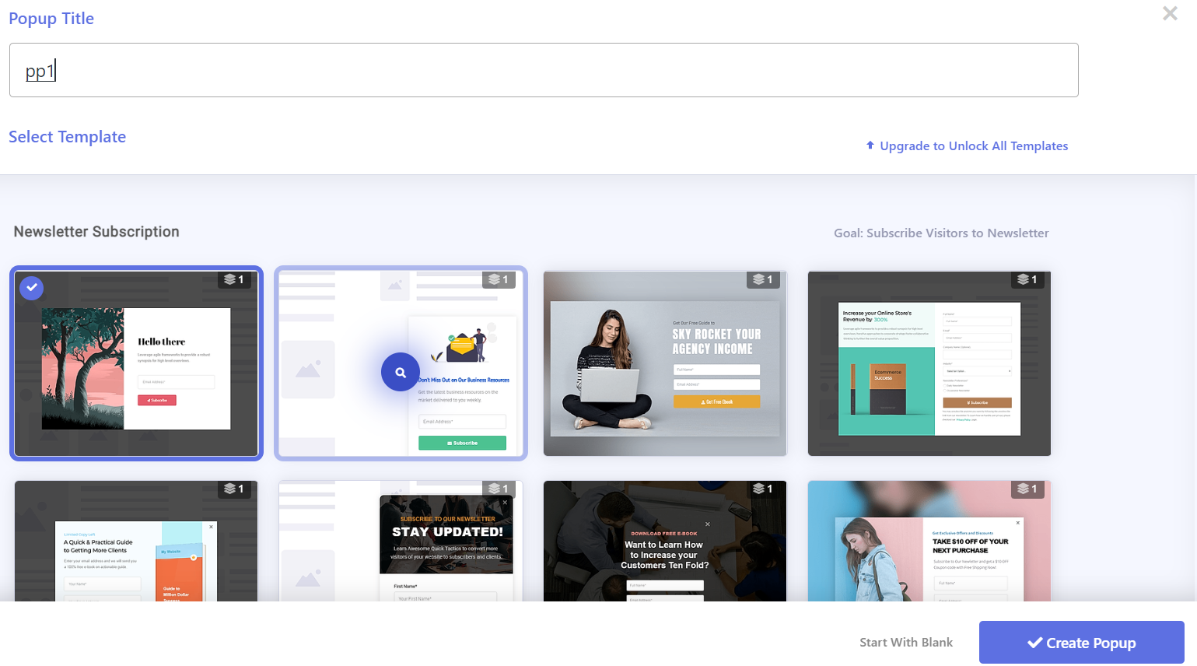

Kết quả:

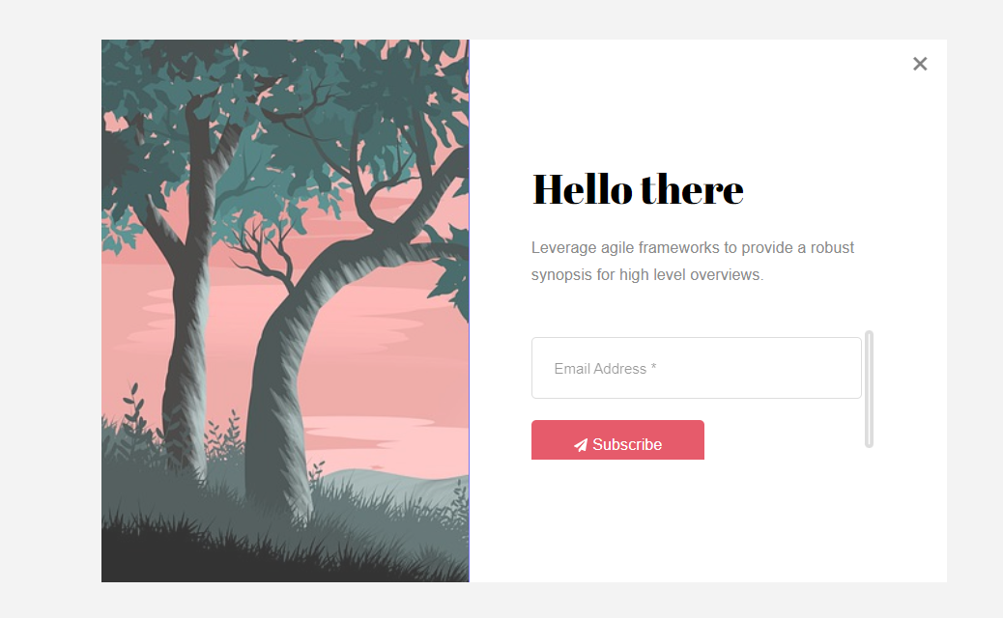

**Bước 5:** Chọn ảnh để sửa ảnh

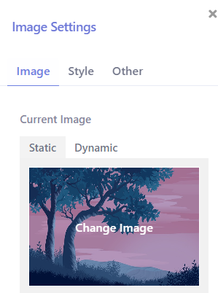

Kết quả:

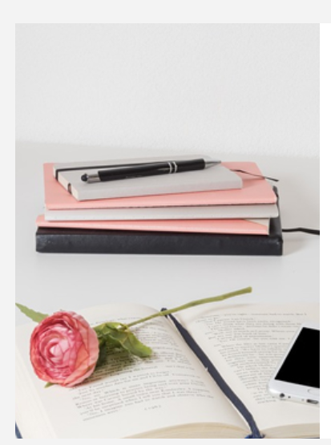

**Bước 6:** Chọn Thẻ Text Và Setting như sau

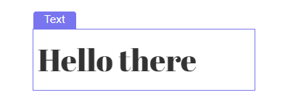

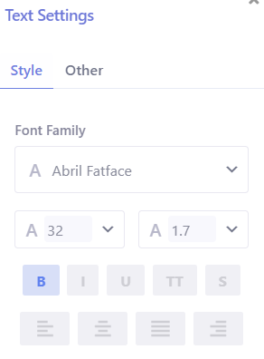

-Open in Advanced Editor

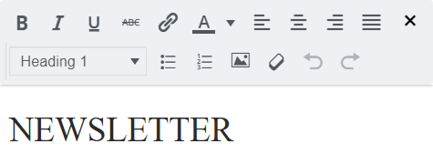

Kết quả:

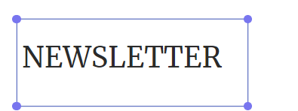

**Bước 7:** Chọn thẻ text và setting như sau

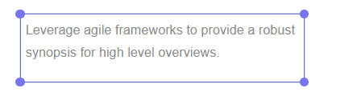

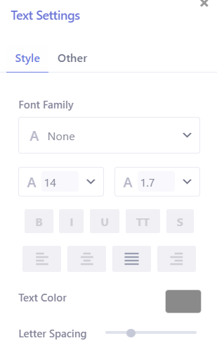

-Open in Advanced Editor

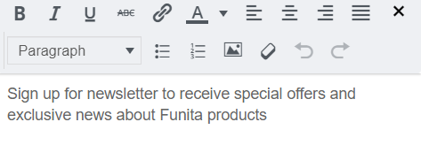

Kết quả:

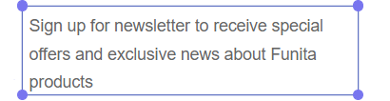

**Bước 8:** Chọn form và setting như sau

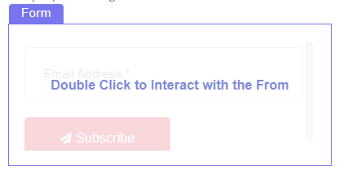

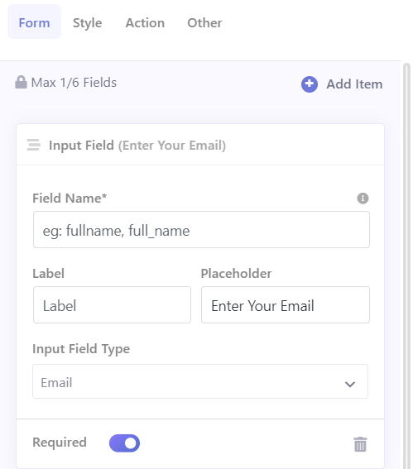

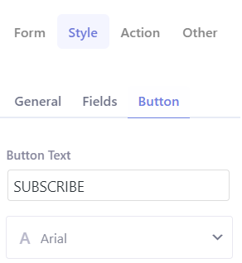

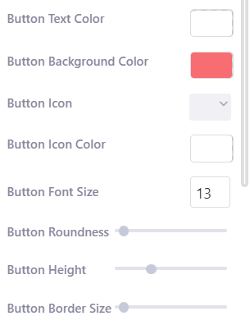

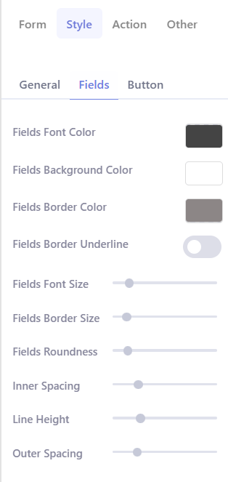

Kết quả:

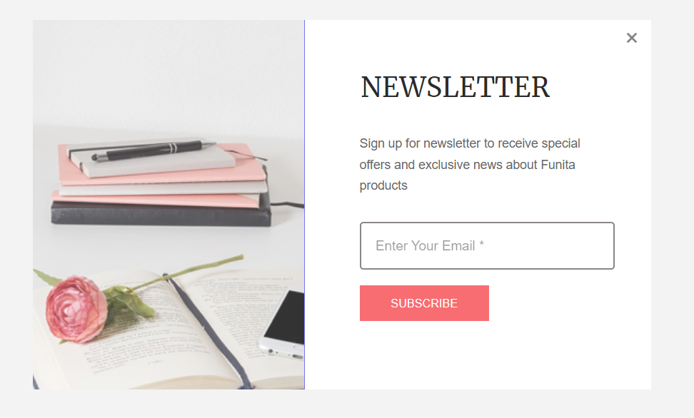

**Bước 9:** Chọn Popup close và setting poppup tự đóng sau 10s

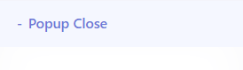

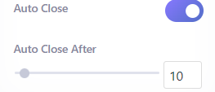

**Bước 10:** Chọn setting

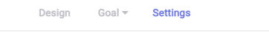

**Bước 11:** Setting vị trí hiện thị của popup với trang chủ 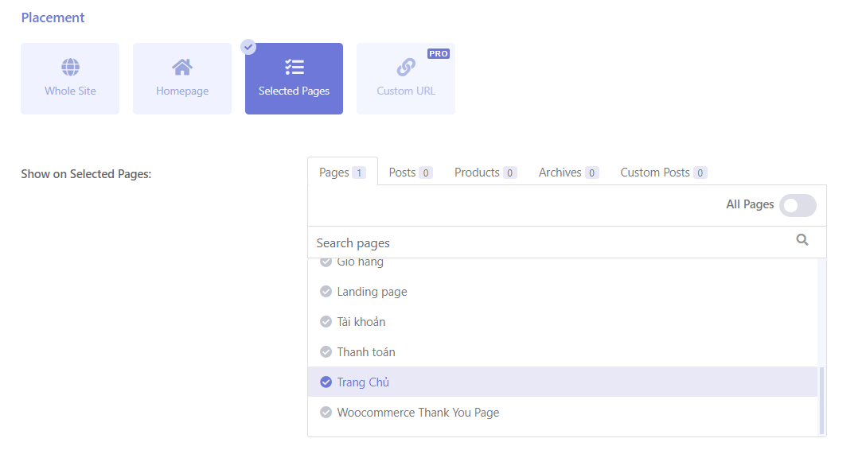

# Phần V: Liên Hệ

## 1.Chức năng gọi điện , zalo , message

**Bước 1:** Cài đặt plugin



**Bước 2:** Setting plugin

Nhập thông tin cho messenger , điện thoại và zalo ,và vị trí hiện thị trên các thiết bị máy tính hoặc điện thoại

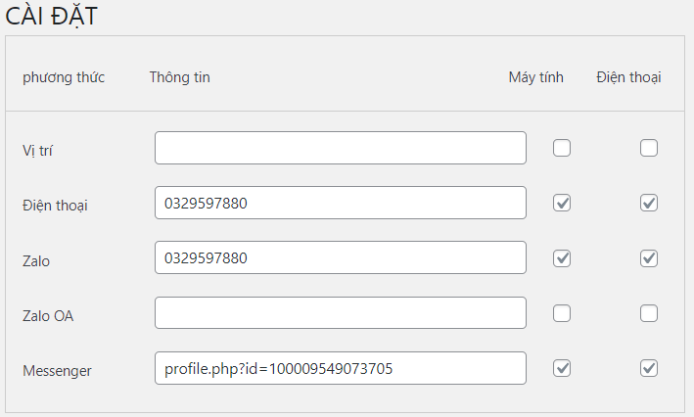

**Bước 3:** Setting vị trí hiện thị của popup

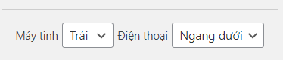

**Bước 4:** Nhấn nút lưu cài đặt

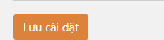

Kết quả:

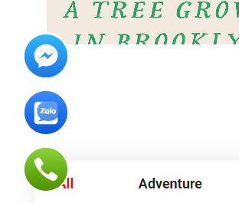

## 2.Chức năng gửi thông tin

**Bước 1: Tải plugin Wp Mail SMTP**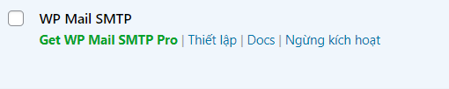

**Bước 2 : Mở Plugin Wp Mail SMTP lên và chọn phương thức gửi mail la Google** 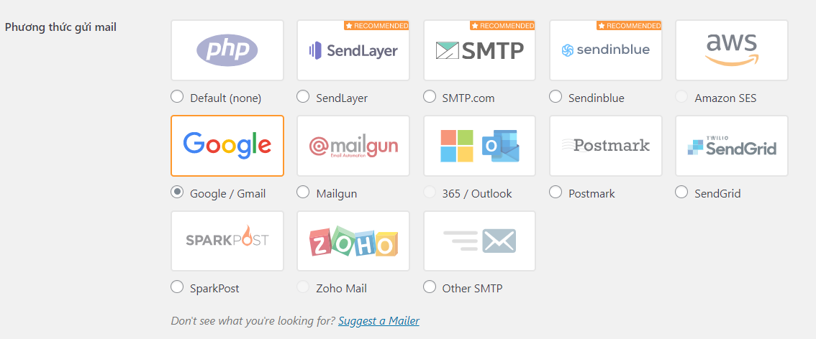

**Bước 3: Đê lấy được Client ID và Client Secret truy cập vào đường link sau:** **https://console.cloud.google.com/apis/enableflow?apiid=gmail&pli=1&project=imperial-tiger-367307**

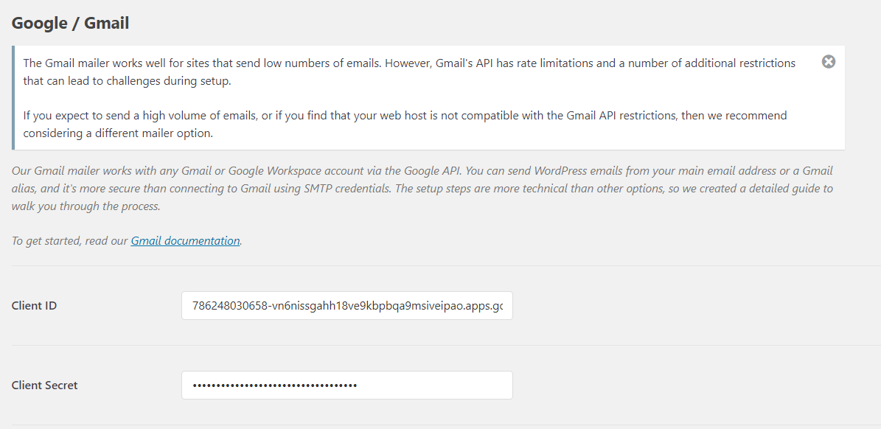

**Bước 4: Tạo Project, sau đó nhấn continue**

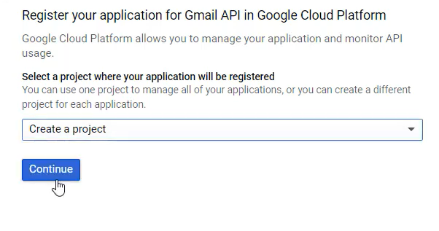

**-**Chọn Go to credentials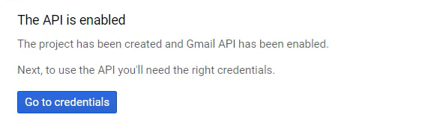

Bước 5: Chọn cancel 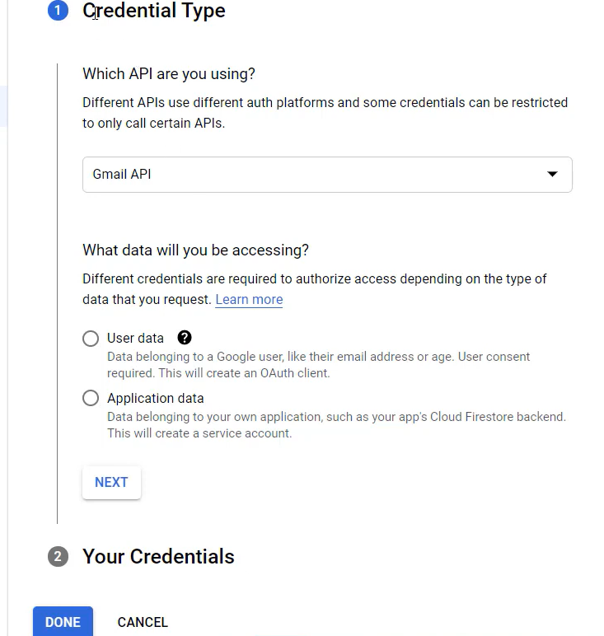

Bước 6:Chọn Oauth consent screen = > sau đó chọn Create

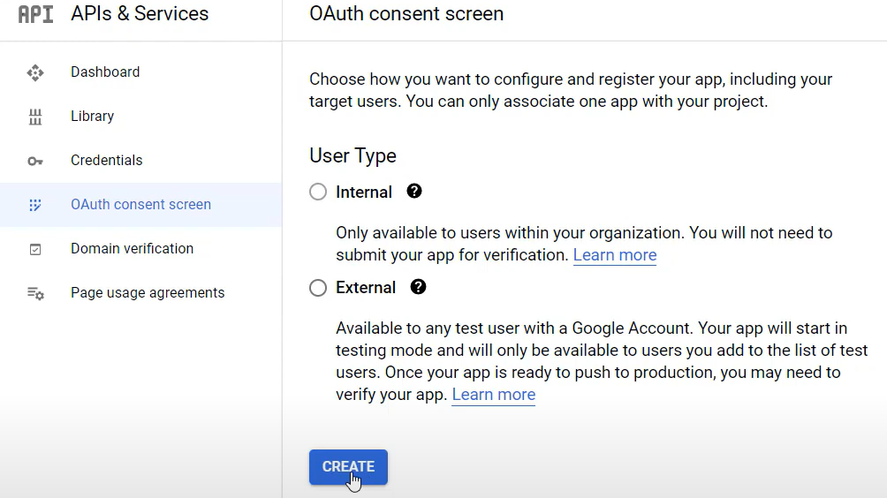

**Bước 7:** App name : nhập tên gì cũng được , User support email : Nhập địa chỉ email của mình

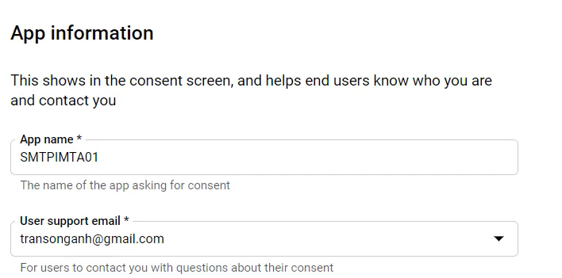

-Nhập lại địa chỉ email và chọn Save And Continue

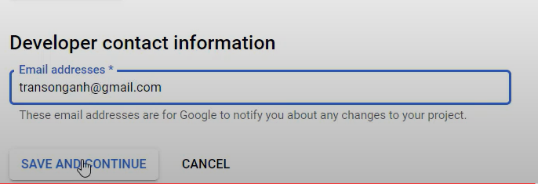

**Bước 8:** Chọn Credentials => sau đó chọn Oauth clien ID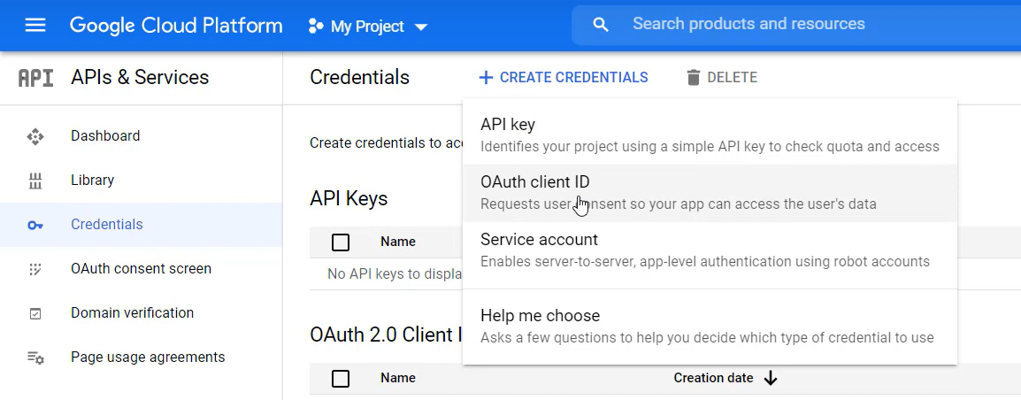

**Bước 9**: Chọn Web application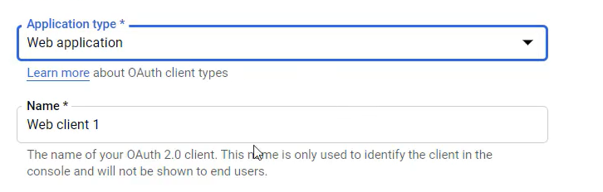

**Bước 10 :** Copy đường link sau

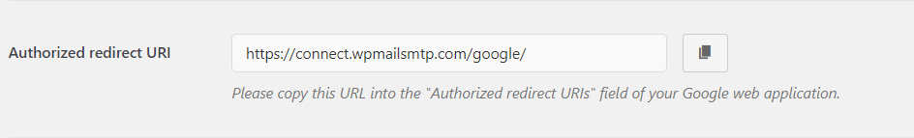

Dán đường link vừa copy và nhấn Create

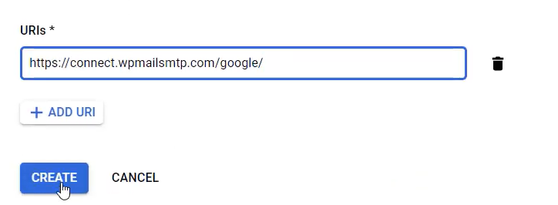

**Bước 11:** Copy Client ID và Client Secret dán vào Wp Mail SMTP

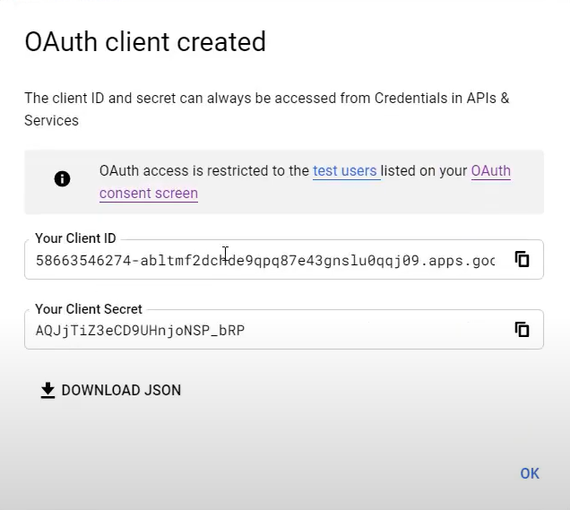

**Bước 12:** Chọn Allow plugin …

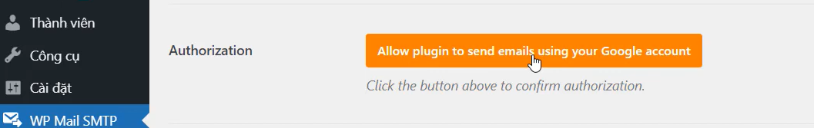

-Sau đó đăng nhập vào google sẽ bị báo lỗi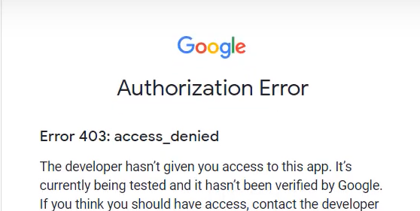

**Bước 13:** Quay lại trang đã thiết lập trươc đó , chọn Publish App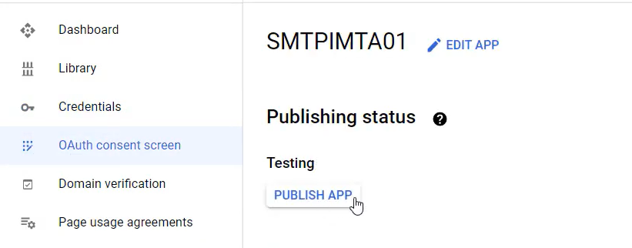

Và chọn Confirm

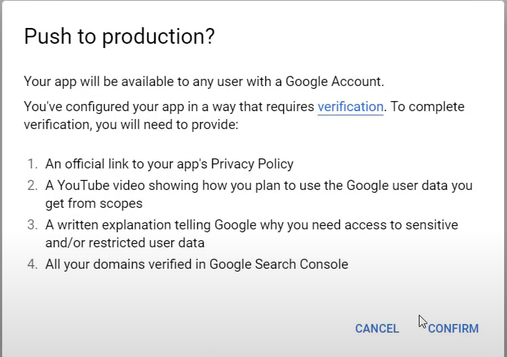

**Bước 14:** Quay về localhost , Ấn Allow plugin 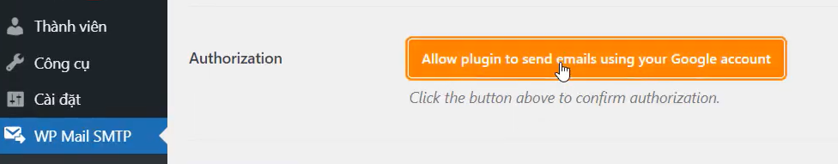

**Bước 15:** Đăng nhập gmail sẽ bị báo lỗi 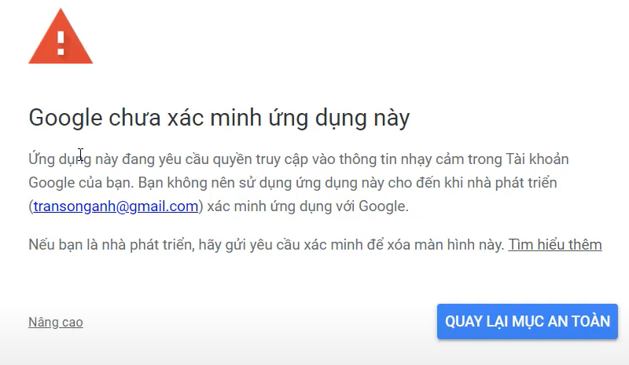

Nhấn vào Nâng cao sau đó chọn Đi tới wpmailsmtp.com

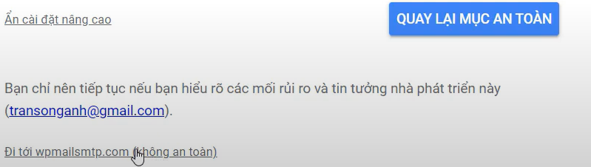

**Bước 16:** Nhấn Tiếp tục

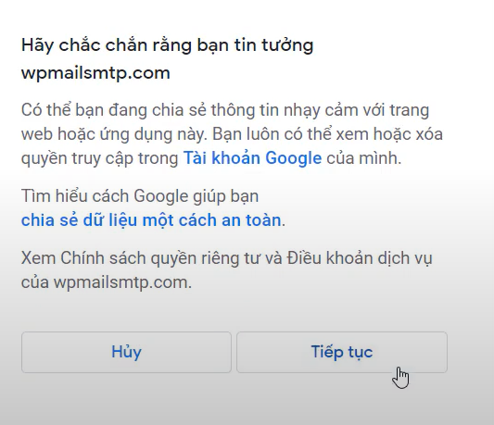

**Bước 17:** Chọn Kiểm tra Email 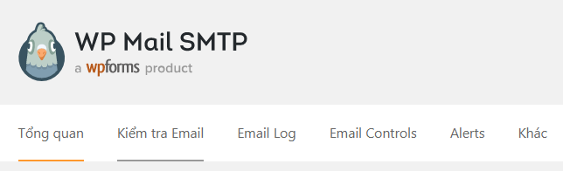

Nhập Email nhận và nhấn nút Gửi Email , để kiểm tra email có nhận được không

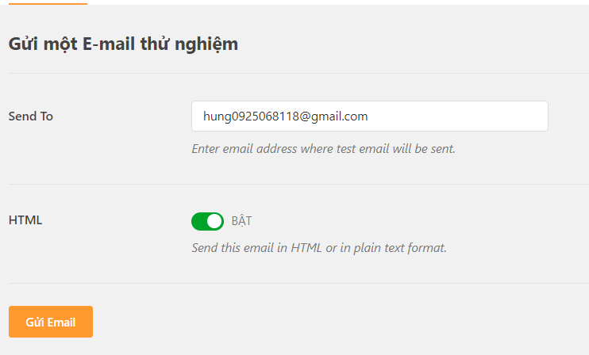

-Kết quả

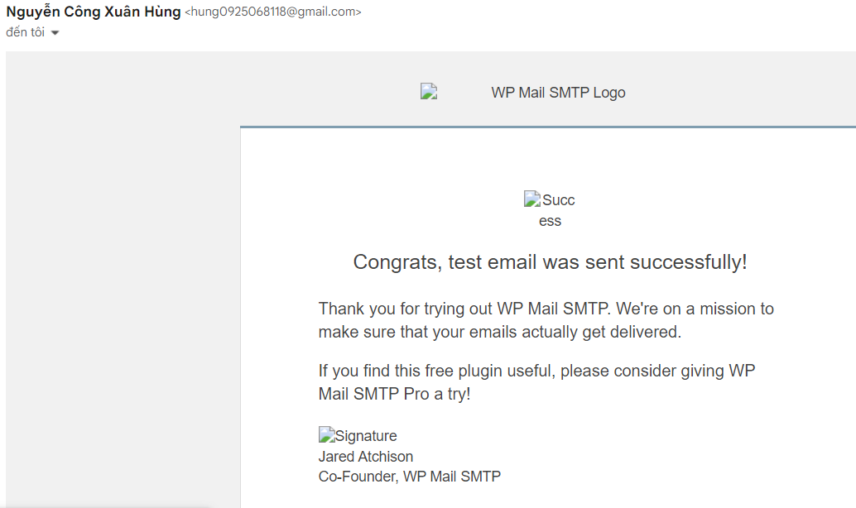

**Bước 18:** Sử dụng form gửi thông tin để kiểm tra email có nhận được không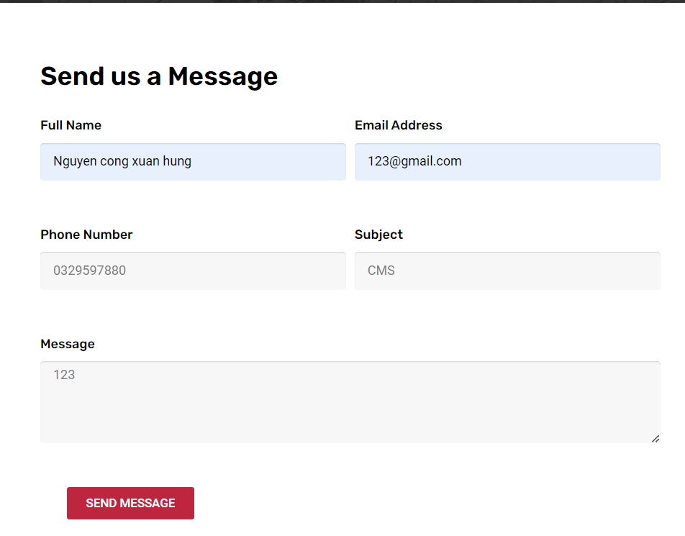

Kết quả

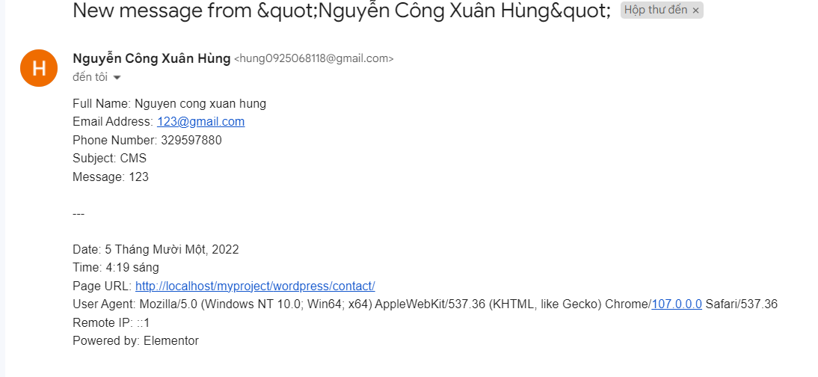

# Phần VI: Bài Viết Chuẩn Seo

**Bước 1:** Truy cập vào Kwfinder

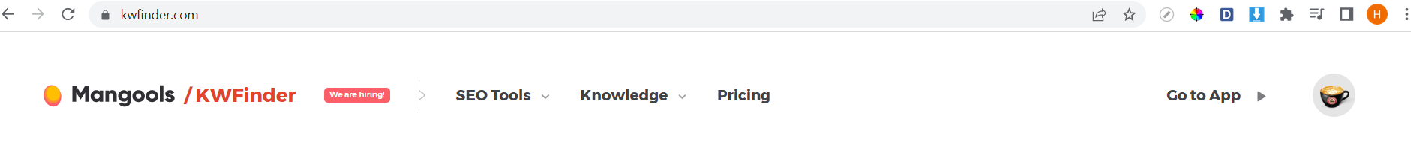

**Bước 2:** Nhập tên từ khóa cần tìm, chọn khu vực Việt nam và ngôn ngữ Việt Nam , sau đó nhấn Find keywords

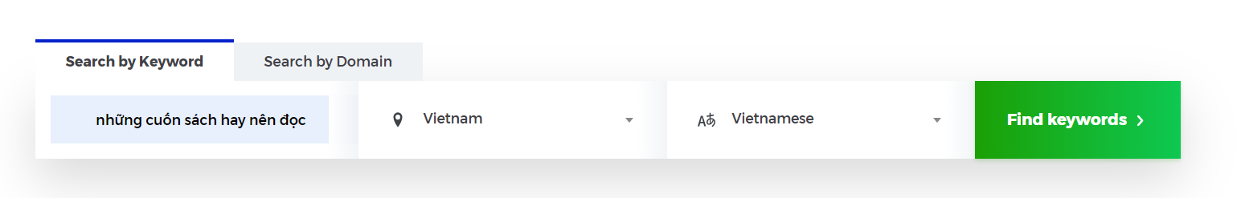

Kết quả:

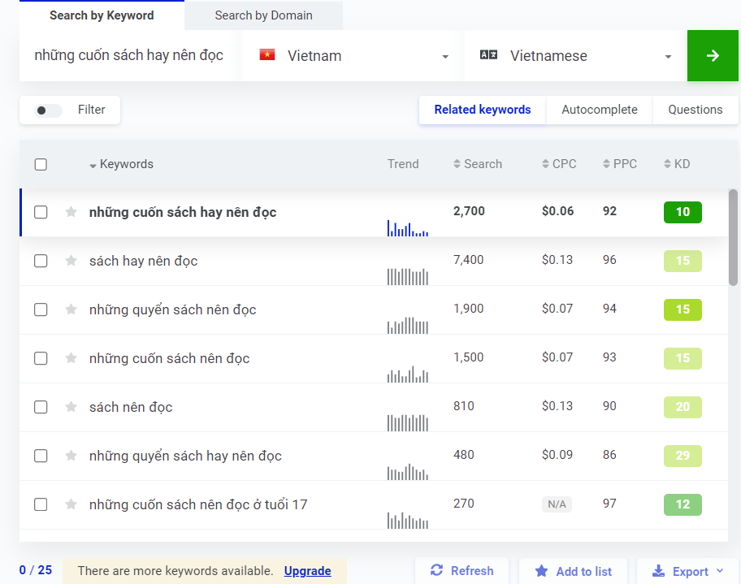

**Bước 3:** Chọn Filter và setting như sau, sau đó ấn Setfilter

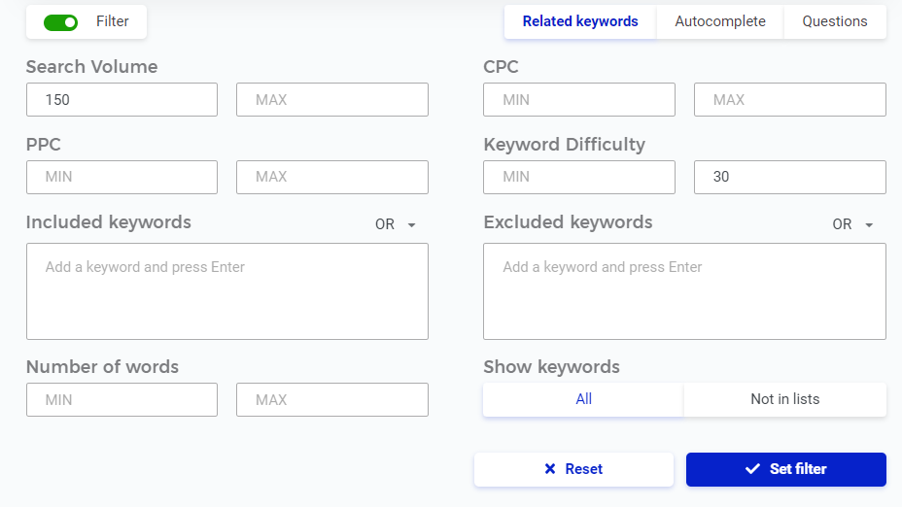

Kết quả:

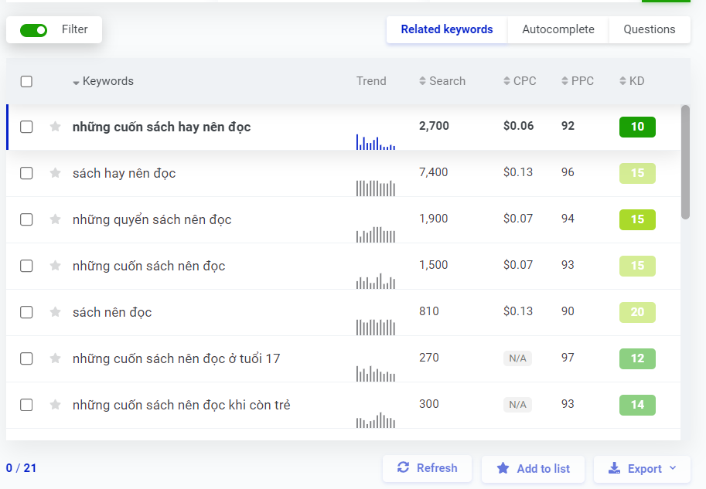

**Bước 4:** Chọn Export to CSV

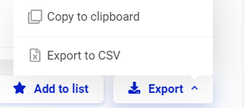

**Bước 5:** Mở file vừa tải về lên và xóa các cột không cần thiết giữ lại các cột như trong hình

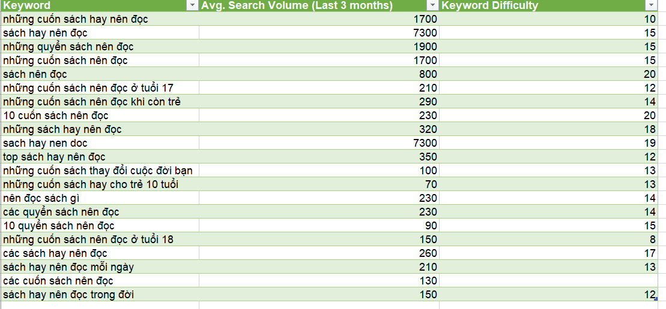

**Bước 6** : Tạo thêm một cột cạnh tranh sau đó lên google search ( intitle:”keyword”)

Vd:Cạnh tranh của keyword “ những cuốn sách hay nên đọc” là 792

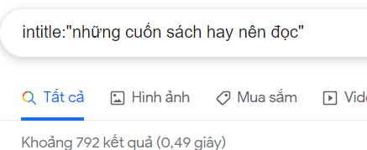

Các keyword khác làm tương tự , sau đó chọn ra từ khóa có lượt tìm kiếm cao , độ khó thấp và mức độ cạnh tranh thấp

Kết quả: 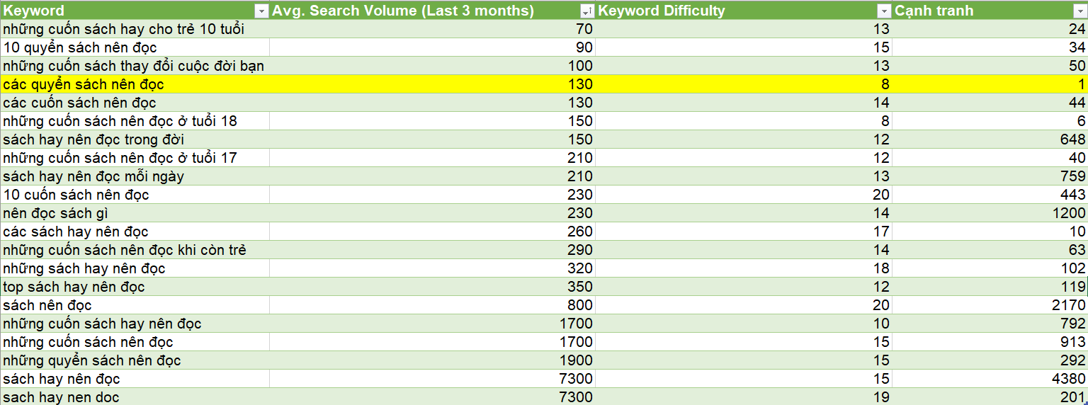

**Bước 7:** Tối ưu bài viết

-Thêm mỗi thẻ h2 vào tiêu đề bài viết , vào cài đặt chọn chế độ sửa code

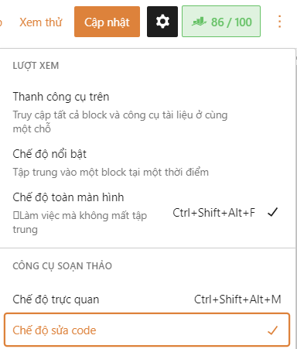

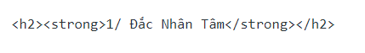

Kết quả:

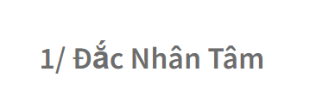

**Bước 8:** Rải từ khóa chính với mức độ 1000 từ rải tối đa 4 lần

Ví dụ:” các quyển sách nên đọc” chèn vào bài viết 4 lần

**Bước 9:** Rải từ khóa biến thể theo tỉ lệ 1000 từ rải 5-10 lần

Vd:Từ khóa biến thể ”các quyển sách nên đọc” là

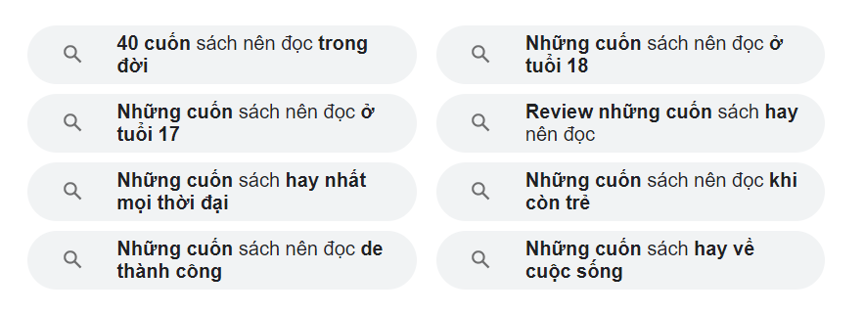

**Bước 10:** Đặt tên bài viết phải có từ khóa chính

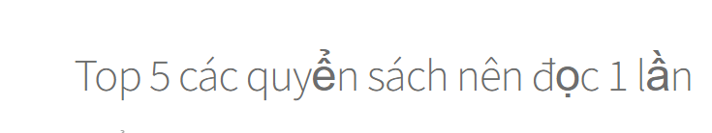

**Bước 11:** Hình ảnh tải về máy , đổi tên phải có chứa từ khóa chính

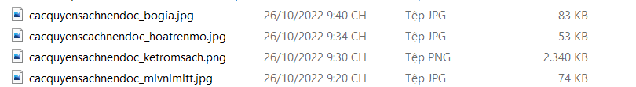

**Bước 12:** Copy tên ở tiêu đề bỏ vào văn bản thay thế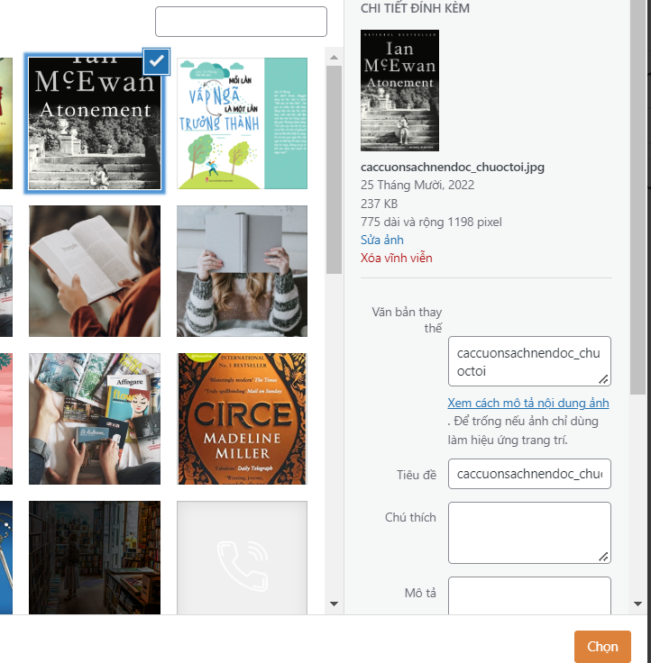

**Bước 13:** Tải plugin Rank Math SEO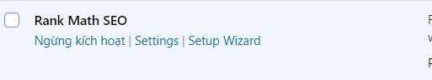

**Bước 14:** Chọn từ khóa chính đưa vào rank math làm tiêu chuẩn đánh giá

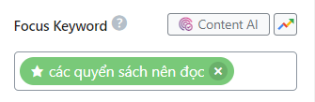

**Bước 15:** Sửa bài viết sao cho các ô chuyển qua tích xanh

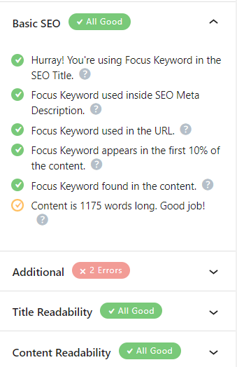

**Bước 16:** Chọn Advance Và setting như sau để google có thể tìm được bài viết

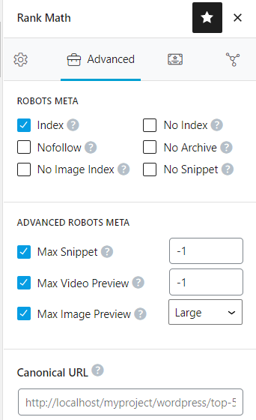

**Bước 17:** Kiểm tra điểm bài viết phải trên 80 điểm

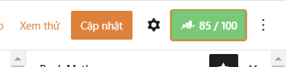

**Bước 18:** Trong Simply Static chọn Generate Static files để đẩy bài viết lên github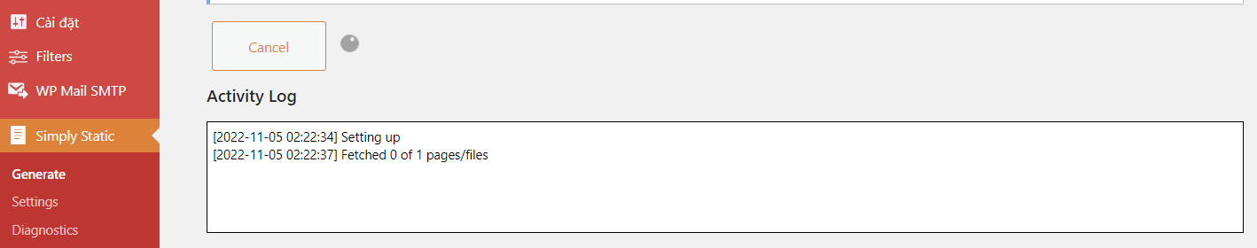

Kết quả: Khi xem bài viết trên github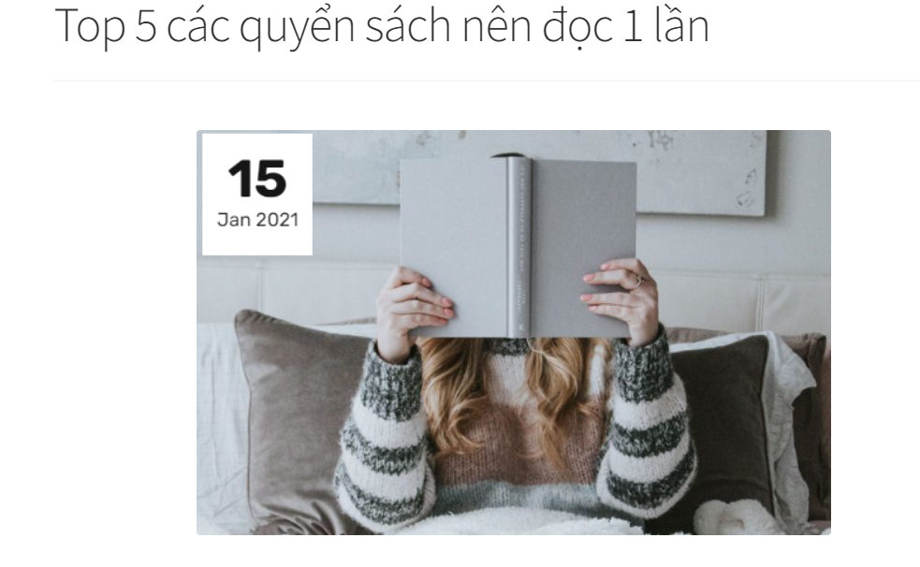

**Bước 18:** Đưa bài viết lên google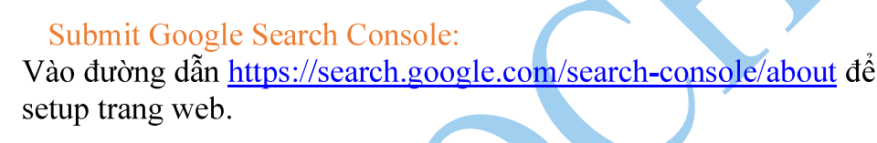

**Bước 19:**Copy đường dẫn bài viết

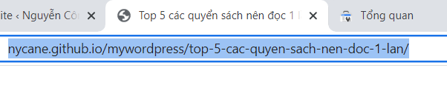

Dán link vùa copy vào Tiên tố URL và ấn tiếp tục

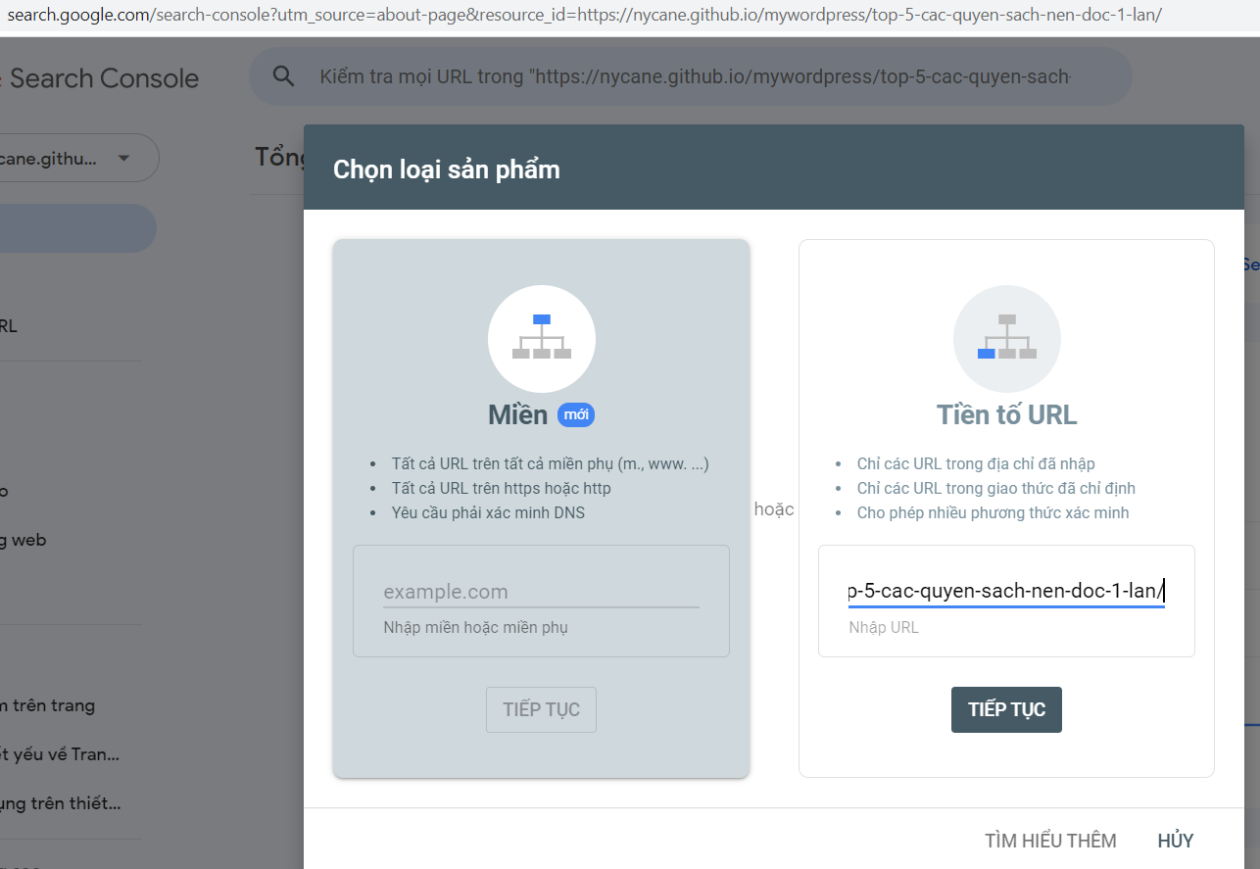

**Bước 20:** Download file về máy

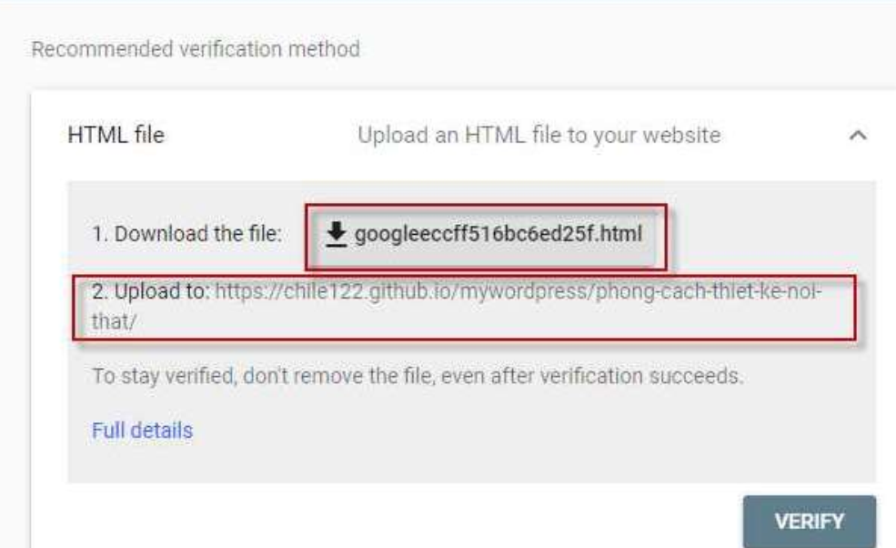

-Copy file vừa tải về bỏ vào thư mục bài viết

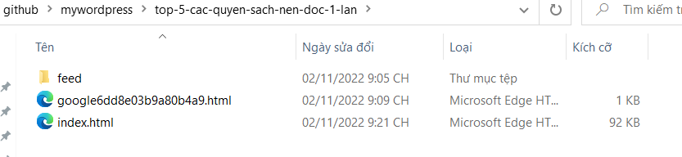

**Bước 21:** Nhấn generate static files sau đó mở Github desktop và push origin để đẩy file lên github

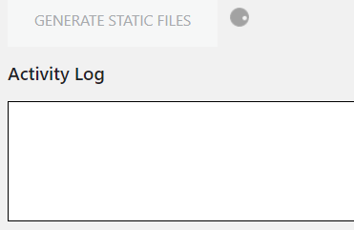

**Bước 22:** Chọn Verify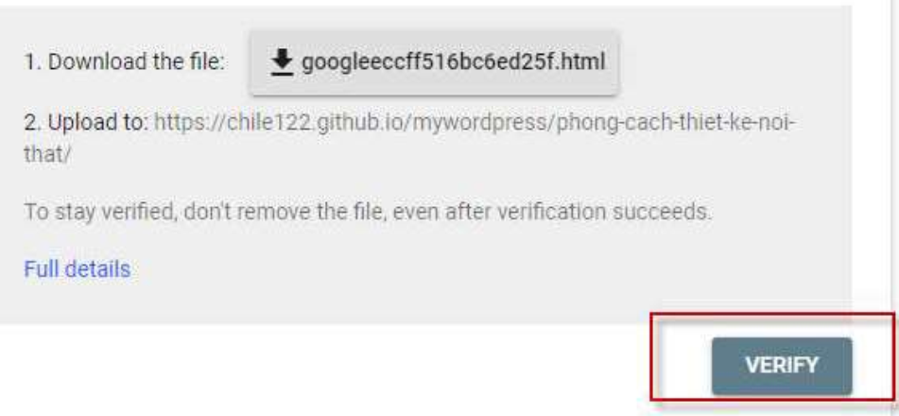

Kết quả: 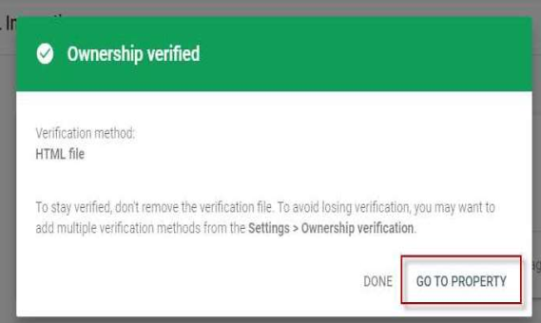

**Bước 23:** Đăng ký bài viết lên google

-Nhập đường link bài viết cần kiểm tra

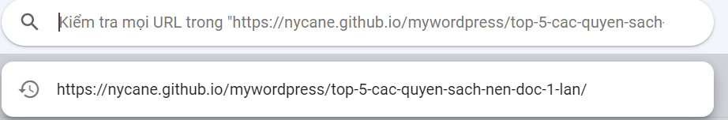 **Bước 24 :** Chọn Yêu cầu lập chỉ mục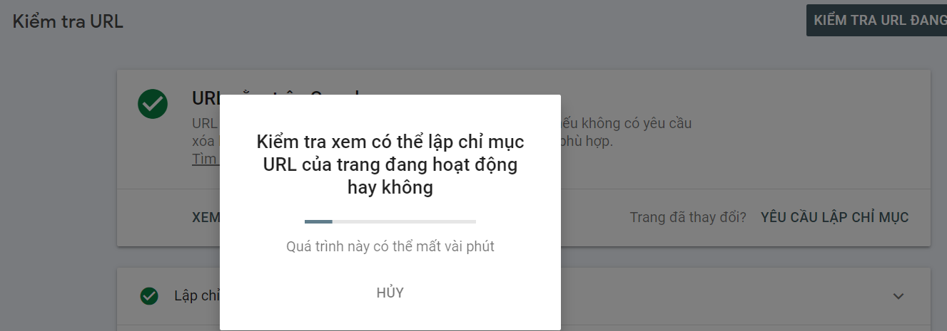

**Bước 25:** Chọn kiểm tra url đang hoạt động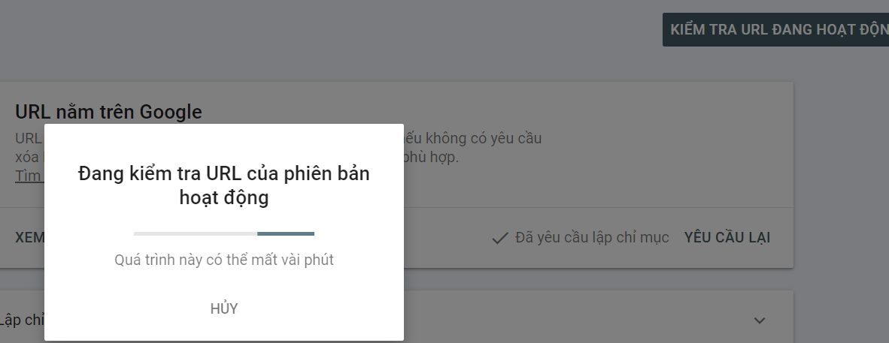

**Bước 26:** Đợi đến khi nào thấy , Trang đã lập chỉ mục thì đã đăng ký thành công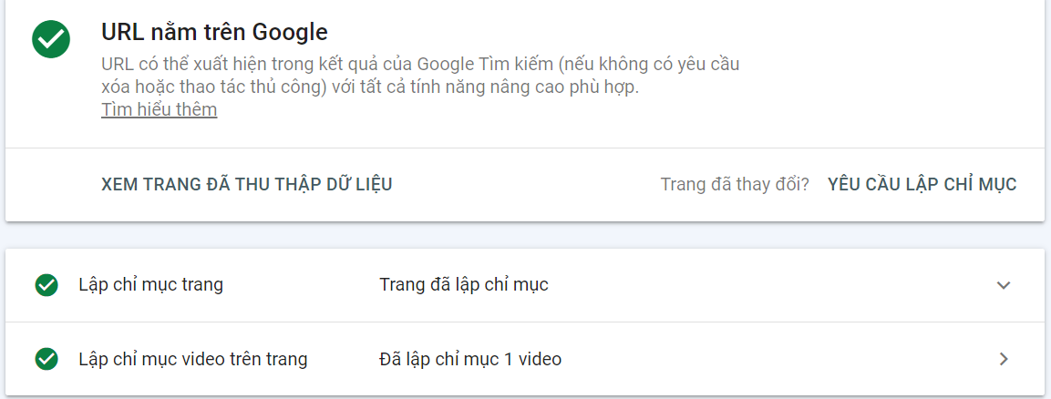

**Bước 27:** Lên google search để kiểm tra

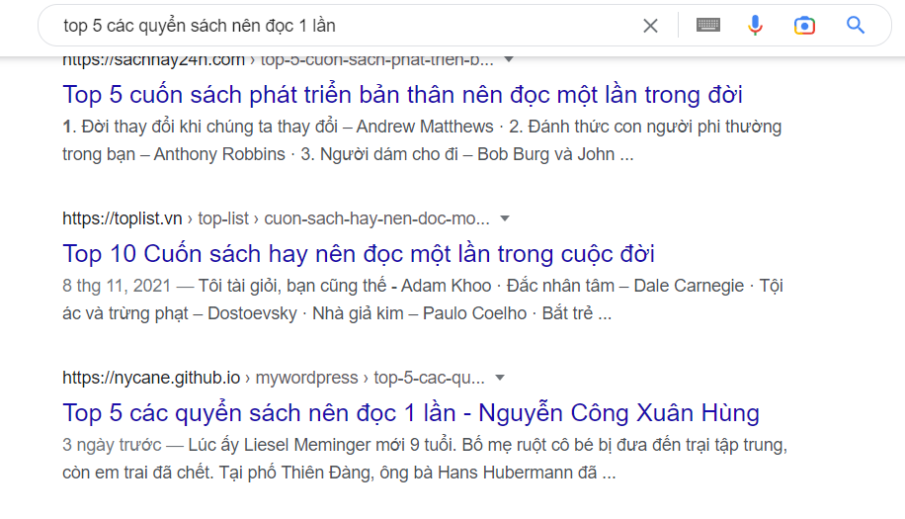

# Phần VII: KẾT LUẬN

Trong quá trình học môn CMS em đã biết cách tạo một trang web với việc sử dụng các plugin có sẵn kéo thả để tạo nên một trang web nhanh hơn với việc không cần phải sử dụng nhiều code để tạo nên 1 trang web , biết cách áp dụng các plugin khác nhau để tạo nên 1 trang web có nhiều chức năng làm cho trang web đa dạng và phong phú hơn, cải thiện được kĩ năng tìm kiếm giải quyết các vấn đề.Cảm ơn cô đã chỉ dẫn trong quá trình học để giúp em hoàn thành được bài đồ án này.

**TÀI LIỆU THAM KHẢO**